

**Universidad Politécnica de Madrid**

Escuela Técnica Superior de Ingeniería Aeronáutica y del Espacio

Control y optimización

**“Optimización de la forma de equilibrio de una superficie fluida”**

Grupo 6:

Samuel Octavio González Azpeitia

Lenin Miranda Morales

Óscar Ángel Monje Lola

Paula Pérez Domínguez

Yuxin Ye

Carrera: Grado en Ingeniería Aeroespacial (GIA)

Especialidad: Ciencias y Tecnologías Aeroespaciales (CTA)

11/Junio/2023

INDICE

1. Introducción y objetivo 3

2. Planteamiento del problema 3

3. Solución analítica. 4

3.1. Sin restricción volumétrica. 4

3.2. Con restricción volumétrica 5

4. Resultados basados en diferentes métodos sin restricción de volumen. 7

4.1. Métodos basados en el descenso de gradiente 7

4.2. Método heurístico 9

4.3. Comparativa entre ambos 11

5. Restricción de volumen. 13

6. Resultados basados en diferentes métodos con restricción de volumen. 13

6.1. Métodos basados en el descenso de gradiente 14

6.2. Método heurístico 15

6.3. Comparativa entre ambos 16

7. Aros desiguales 18

7.1. Solución analítica con cambio en las condiciones de contorno 19

7.2. Resultados basados en diferentes métodos sin restricción de volumen 20

*7.2.1.* *Métodos basados en el descenso de gradiente* 20

*7.2.2.* *Método heurístico* 21

*7.2.3.* *Comparativa* 22

7.3. Resultados basados en diferentes métodos con restricción de volumen 25

*7.3.1.*  *Métodos basados en el descenso de gradiente* 25

*7.3.2.* *Método heurístico* 26

*7.3.3.* *Comparación* 27

8. Conclusiones 29

1. Introducción y objetivo

Se va a realizar el estudio de la morfología de equilibrio que adopta una superficie libre de un fluido bajo unas condiciones determinadas. Esa forma de equilibrio se obtiene al minimizar la energía total del sistema. En esta energía deben tenerse en cuenta, entre otras, la energía debida a la tensión superficial (proporcional al área) y la energía potencial (debida a la gravedad y/o a la rotación como sólido rígido).

El problema fue estudiado por Euler en 1744, la solución en los casos más sencillos es la catenoide. Esta solución es reproducible experimentalmente mediante una pompa de jabón apoyada en dos circunferencias paralelas y coaxiales sobre las que se apoya la pompa. Esto nos servirá de modelo a la hora de plantear la solución del problema numéricamente.

El objetivo del trabajo es obtener la solución mediante diferentes métodos numéricos de optimización aplicando diferentes condiciones, y comparándola con la solución analítica hallada previamente.

# Planteamiento del problema

La forma de equilibrio que adopta una superficie fluida es aquella para la que se minimiza la energía, bajo las condiciones en que se encuentre. La energía total de un fluido es:

La primera componente, proporcional al área, es la debida a la tensión superficial, el resto de los términos constituyen la energía potencial (gravitatoria y debida a un movimiento de rotación).

En este trabajo se estudiará el caso simplificado de una superficie axilsimétrica, en la que la energía es proporcional al área que ocupa. Por lo que, para hallar su valor mínimo, se optimizará el funcional que define el área que ocupa un fluido de simetría axial entre dos circunferencias paralelas coaxiales (siendo el radio función de la altura (r=F(z)). La expresión del funcional que define dicha área, correctamente adimensionalizada, es:

Para nuestro problema la L que separa ambos aros será la unidad (L=1). Las condiciones de contorno del problema se definirán como los radios de los soportes sobre los que se apoya la superficie fluida:

# Solución analítica.

* 1. Sin restricción volumétrica.

Las ecuaciones de la solución analítica resultan de aplicar el cálculo variacional a nuestro problema. Para ello desarrollamos el input de nuestro funcional, el radio (F), de la siguiente manera: donde:

* es la solución del mínimo que se busca.
* es una función cualquiera que nos determina en qué dirección nos desplazamos respecto de
* es la magnitud de desplazamiento.

Desarrollado así el radio, se introduce en el funcional y lo linealizamos con α << 1. Así, despreciaríamos los términos de orden obteniendo la siguiente ecuación:

Esta ecuación nos indica que con independencia del vector genérico, el término del paréntesis del integrando tiene que ser nulo. Por tanto:

Nos queda una ecuación diferencial de segundo orden, para la que aplicando las siguientes condiciones de contorno: obtendríamos la solución analítica ya descubierta por Euler en 1744, conocida como catenoide, que es una superficie obtenida mediante la revolución de una catenaria alrededor de su directriz.

Las ecuaciones paramétricas en coordenadas cilíndricas de la catenoide dependen de dos parámetros (a y b) que se obtendrán de aplicar las condiciones de contorno:

Para nuestras condiciones de contorno se han obtenido los valores de los parámetros a y b, a través de la resolución de este sistema de ecuaciones con el programa MATLAB.

La ecuación que define nuestra solución analítica para el estudio sin restricciones es:

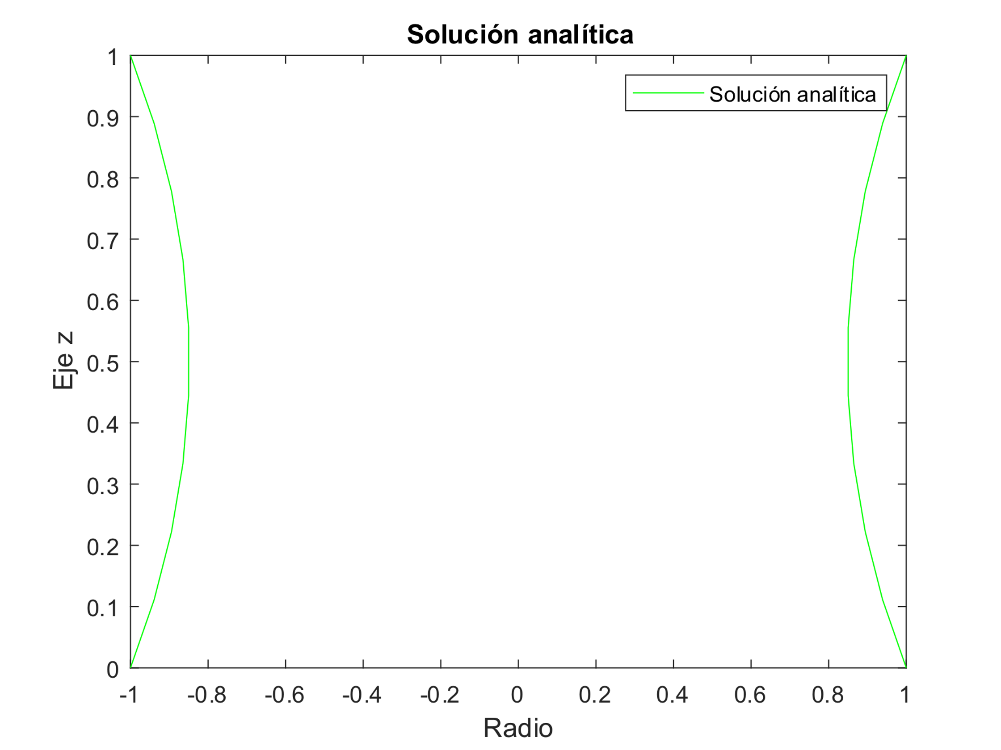

El área analítica obtenida es 0.94633366708070780508730249309502, para las condiciones descritas.

* 1. Con restricción volumétrica

Volvemos a aplicar el enfoque variacional desarrollando F como hemos hecho anteriormente: . Siguiendo la restricción indicada en el enunciado del trabajo, el volumen se quedaría definido como:

Así pues, introduciendo el desarrollo de F en la ligadura volumétrica tenemos:

De este resultado, vemos que debido a la imposición de la restricción estricta (la ligadura volumétrica) obtenemos una ecuación de Euler (el primer sumando) con multiplicadores de Lagrange (el segundo sumando). Esto se debe a que:

Al imponer de modo estricto que el segundo sumando tiene que ser nulo y obtendríamos dos ecuaciones, es decir:

* Ecuación I:
* Ecuación II:

A la vista de estos resultados, vemos que con independencia de la función la ecuación II tiene que ser nula. Dado que y son funciones de dimensión finita (pues hemos discretizado nuestro problema), esto nos lleva a tener en cuenta condiciones de ortogonalidad entre ambas funciones siendo ortogonal a todas las funciones solución (). Dicho de otra forma, ambas funciones deben ser proporcionales.

Debido a este resultado, entra en juego el multiplicador de Lagrange que sería la constante de proporcionalidad. Así la ecuación II tendría la siguiente expresión analítica:

Debido a la imposición de la restricción estricta y el uso del desarrollo del enfoque variacional nuestro problema con ligadura volumétrica ha resultado en una ecuación de Euler y otra ecuación donde aparece el multiplicador de Lagrange. La resolución de este sistema de dos ecuaciones con dos incógnitas ( y ) junto con las condiciones de contorno ya citadas nos proporcionaría la solución de F.

Sin embargo, estamos hablando de dos ecuaciones no lineales, por lo que sería necesario aplicar un método numérico para la resolución de este sistema.

Para simplificar el procedimiento y evitar llevar a cabo el sistema de ecuaciones no lineal, se fijará el valor del parámetro y en función de éste resolvemos el sistema y posteriormente obtenemos el valor del volumen.

Hemos elegido imponer un valor de (por simplicidad) y obtenemos con este valor un volumen aproximado de

Cabe destacar que en función del parámetro obtenemos distintas geometrías para la pompa:

* Para se obtiene la solución analítica sin restricciones ya comentada anteriormente
* Para obtenemos soluciones analíticas similares a la geometría de una pompa
* Para la pompa degenera en un cilindro
* Para la geometría de la pompa parece haberse ‘hinchado’
* Para no obtenemos una solución, debido a que se obtiene una matriz Jacobiana singular. No estamos seguros de cual es el motivo, pero sospechamos que es el valor del parámetro a partir del cual la pompa no podría contener más volumen en un área mínima y explota. De ahí que no se obtenga una solución analítica.

# Resultados basados en diferentes métodos sin restricción de volumen.

Los primeros resultados mostrados son para discretizaciones equiespaciadas en diez puntos. Posteriormente se compararán con resultados con discretizaciones en más puntos, para comprobar si la solución converge o diverge a la solución analítica ante dicha variación. Por otro lado, se variarían los esquemas de discretización de las derivadas, para observar su influencia en los resultados. Cabe destacar que todos los resultados son para las condiciones de contorno mencionadas en el apartado del planteamiento del problema, y que la variación de estos valores daría como resultado diferentes valores de área mínima tanto analítica como obtenida por los diversos métodos de optimización. Por último, se compararán ambos métodos de optimización.

* 1. Métodos basados en el descenso de gradiente

Estos métodos iterativos se basan en aproximaciones locales mediante desarrollos en serie de Taylor (para lo cual la función objetivo debe poder ser diferenciable, pues en cada iteración calcula su gradiente). Para nuestro problema, el funcional del área es la función objetivo, y sí cumple el requisito de continuidad de sus derivadas segundas necesario para aplicar estos métodos.

Además, requieren de condiciones iniciales que sirvan de primera aproximación de la solución, pues definen el entorno en que se realizará la aproximación local de Taylor de la función objetivo (. Para asegurar la convergencia de la solución las condiciones iniciales han de ser próximas al valor del mínimo local que se está buscando y resultan determinante para alcanzar un mínimo local u otro.

La aproximación de segundo orden del funcional del área en el entorno de

En los puntos estacionarios (máximos, mínimos y puntos de silla) el gradiente de la función objetivo ha de ser nulo, constituyendo esta la primera condición necesaria para encontrar el mínimo local. La segunda viene dada al aplicar que el gradiente sea nulo al desarrollo en serie de Taylor, y consiste en que la matriz Hessiana sea semidefinida positiva. Los métodos de gradiente pueden condensar ambas condiciones necesarias en la condición suficiente de que la matriz Hessiana sea definida positiva.

Para nuestro problema se ha tomado como condición inicial , tras analizar otros valores y comprobar que para esta estimación inicial se alcanza la convergencia con la solución analítica.

Los métodos basados en el descenso de gradiente minimizan la función objetivo en la dirección de descenso preseleccionada. La dirección de descenso óptima se obtiene a través de las direcciones conjugadas, en las que influye la matriz Hessiana. Para reducir el coste computacional resulta útil emplear métodos tipo Broyden BFGS, basados en los procedimientos de los métodos Newton, pero sustituyendo en cada iteración el cálculo exacto de la Hessiana por una aproximación de su inversa a partir de su gradiente y de los valores que adopta el radio F(z).

Las opciones elegidas para la función fminuc de MATLAB (empleada para obtener estos resultados) han sido los algoritmos quasi-Newton que basan el descenso del gradiente en las condiciones de Wolfe y la dirección de descenso se ha obtenido con la aproximación de la Hessiana del método BFGS. Así mismo el gradiente ha sido estimado con el método de las diferencias finitas.

Para problemas en los que el coste computacional de estos métodos sea muy elevado existe la posibilidad de emplear el método BFGS de memoria baja (” LBFGS”), pero para nuestro problema el coste computacional no era tan elevado, y se ha optado por aproximar la Hessiana con el método BFGS sin límites de memoria.

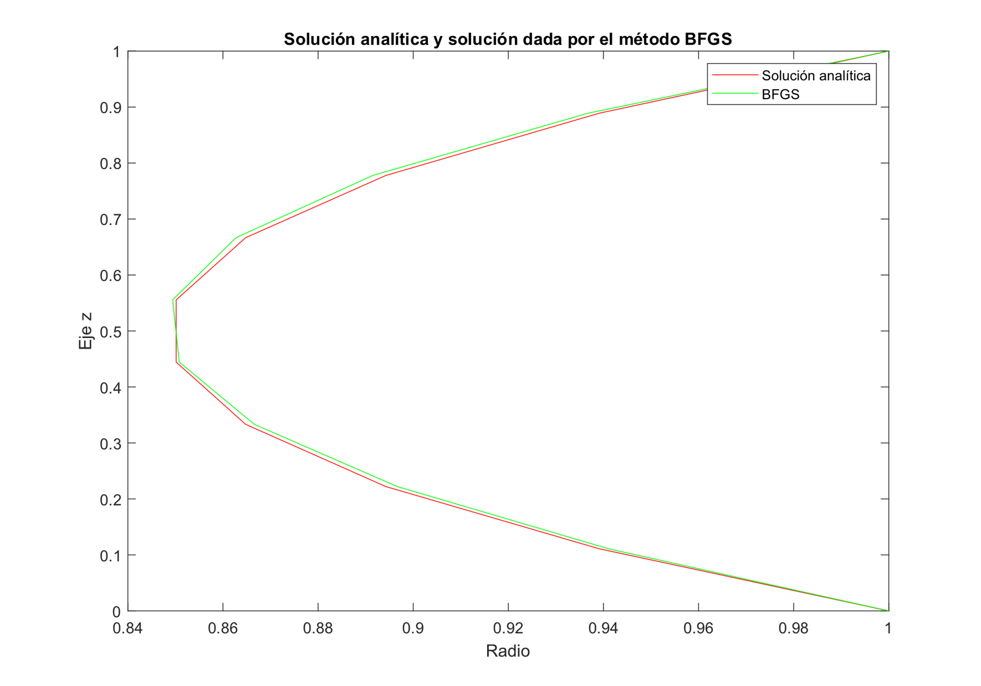

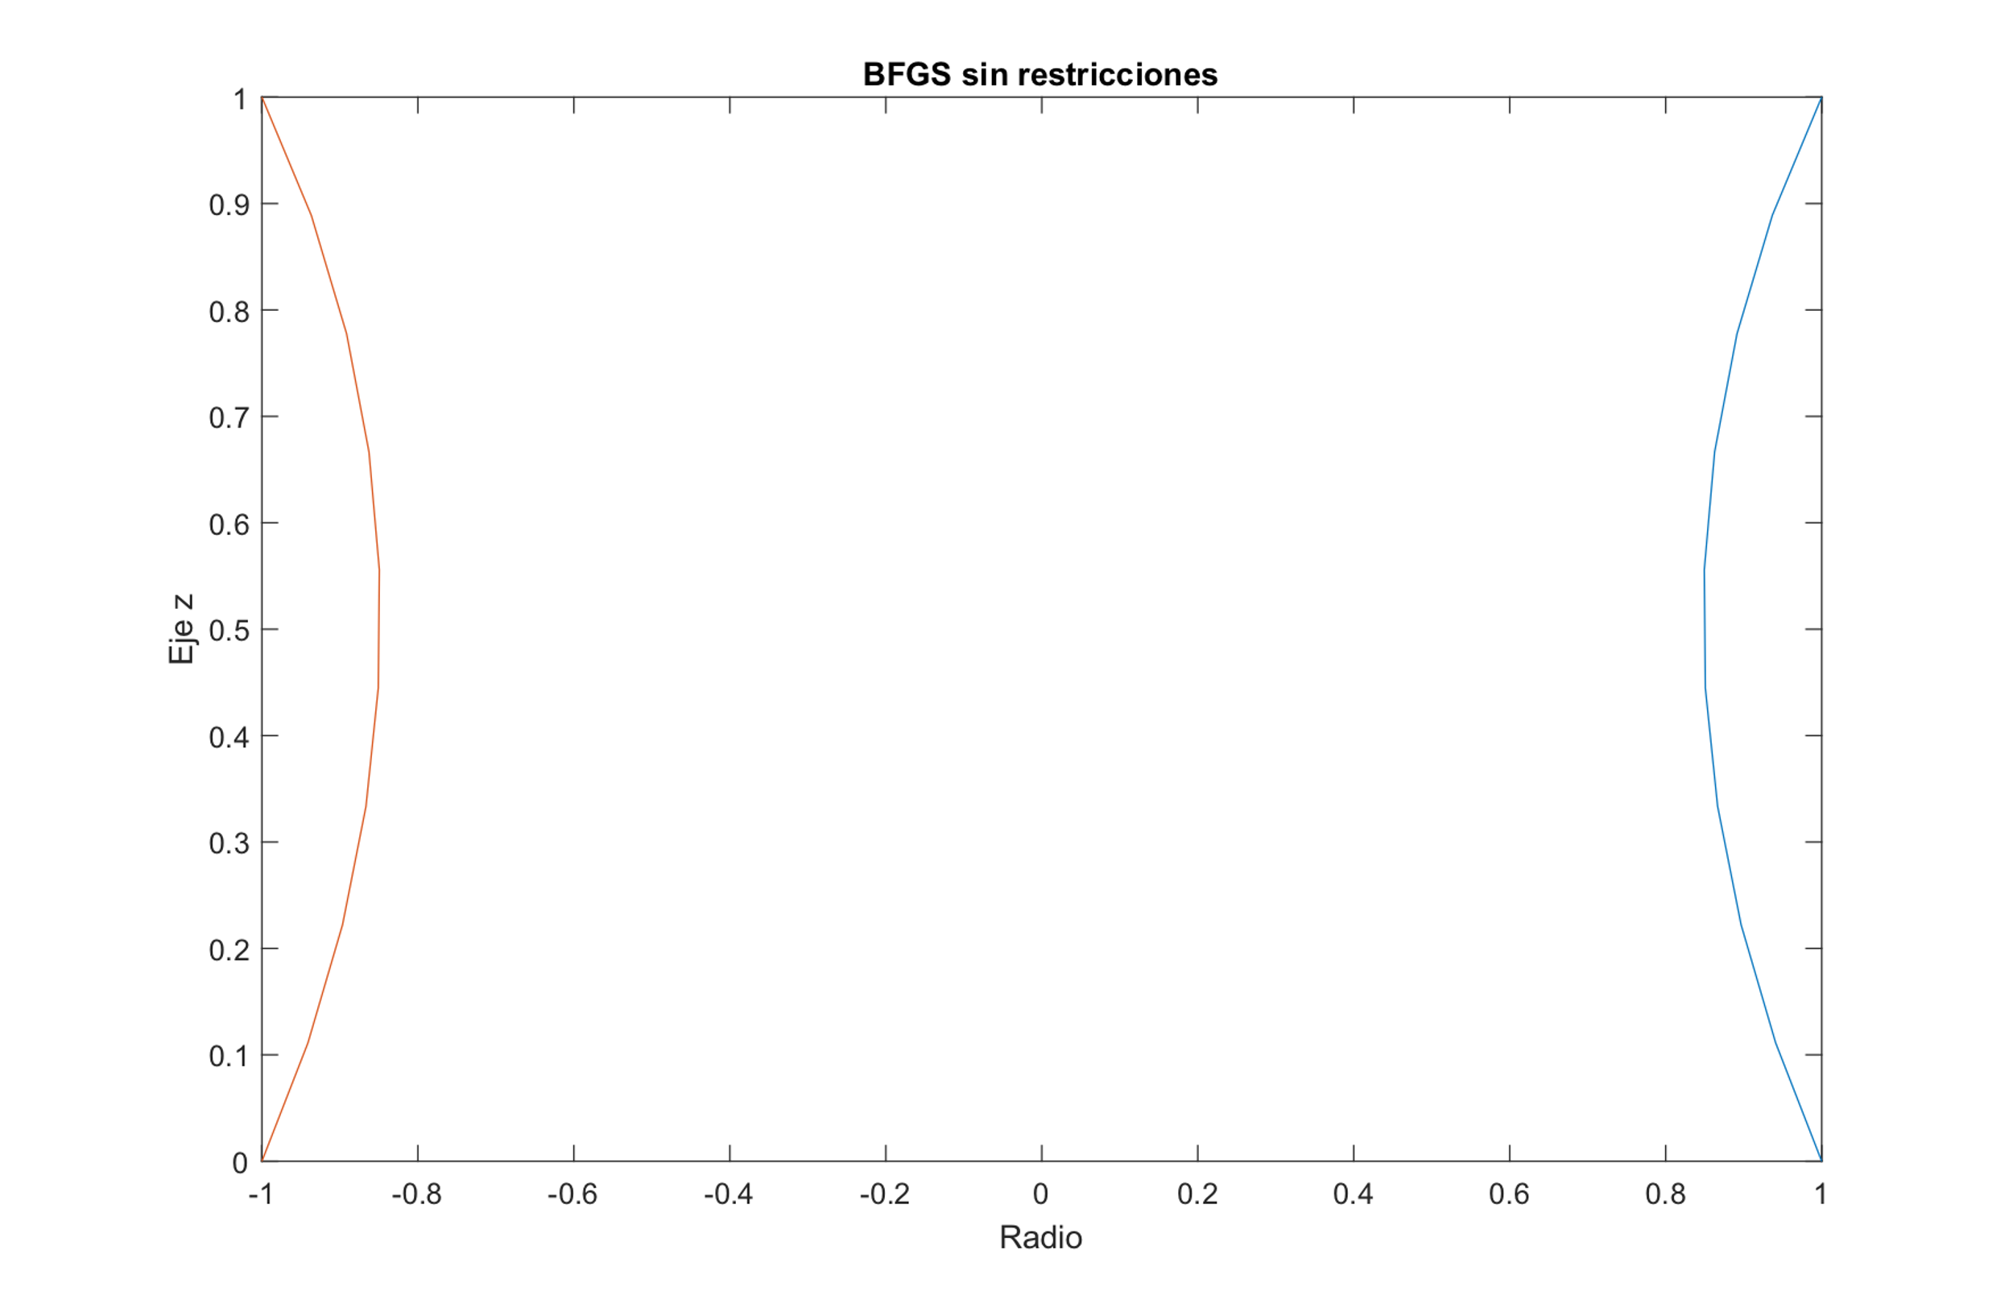

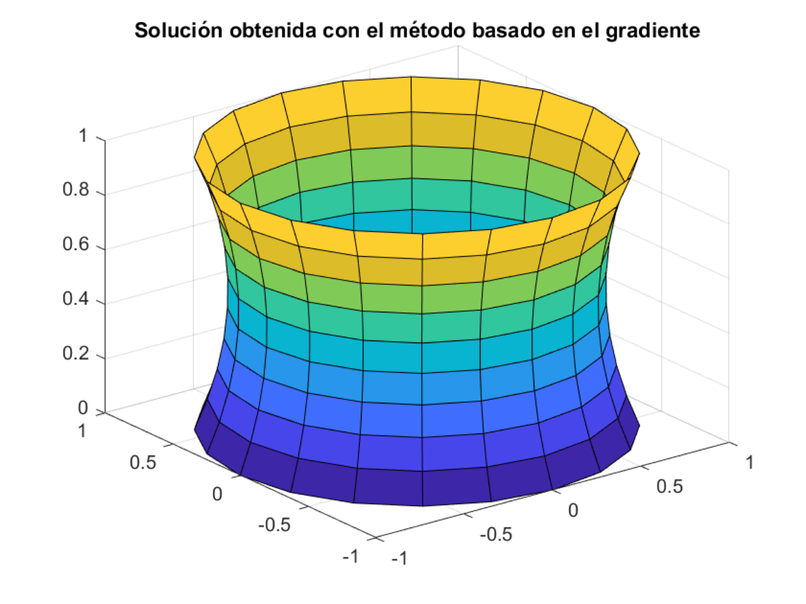

Los resultados obtenidos coinciden de forma bastante aproximada con la solución analítica, y se aproximan más al aumentar el número de puntos en que se discretiza. Cabe reseñar que las soluciones convergen con la solución analítica para la estimación inicial . Sin embargo, las soluciones divergen notablemente para , cómo podemos apreciar en la siguiente figura:

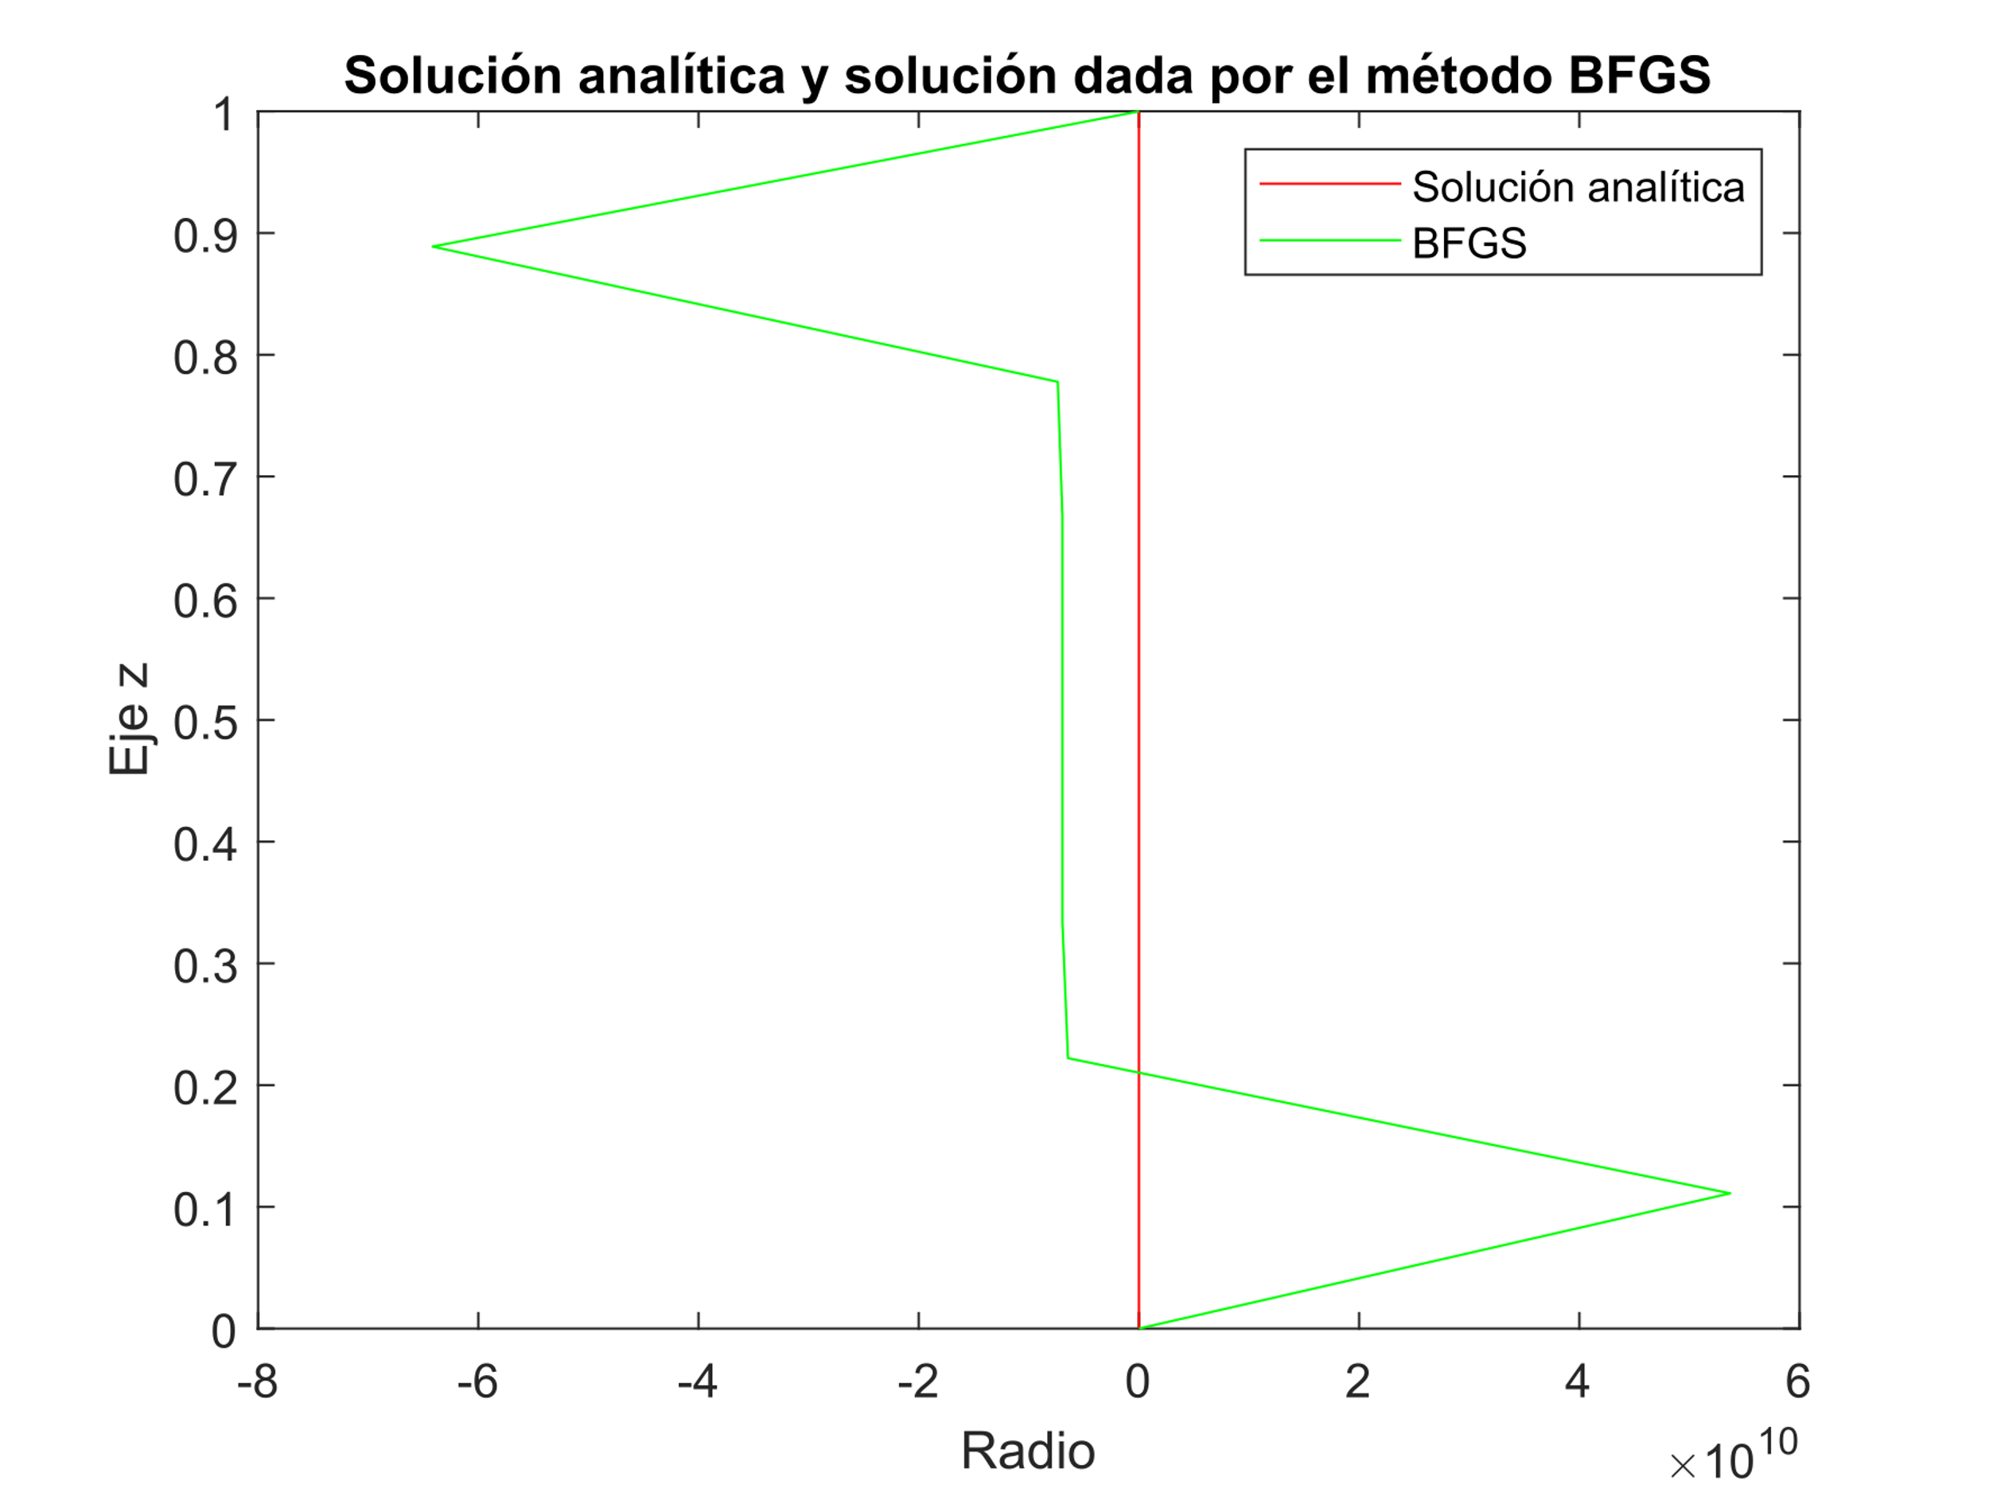

Por lo que, aunque esté método pueda parecer convergente, si no se conoce una estimación aproximada cercana a la solución esperada puede dar soluciones erróneas.

* 1. Método heurístico

Los métodos heurísticos son métodos basados en la experiencia, cuya principal ventaja frente a los métodos basados en el gradiente es que no quedan confinados en dominios de influencia provocados por los óptimos locales. Sin embargo, no garantizan que el óptimo global sea efectivamente encontrado. Dentro de los métodos heurísticos existentes vamos a estudiar los resultados que aporta el algoritmo genético, basado en la selección natural.

El algoritmo genético va analizando las características de una población de soluciones, aleatoria en un inicio, en la que sólo los más aptos sobreviven (función de adaptación fitness, representada en este caso por nuestro funcional objetivo área). Con cada iteración elimina las soluciones más alejadas del funcional objetivo, y recombina las soluciones restantes para generar una nueva población a evaluar. Se han impuesto como límite inferior de F(z) un valor de 0.4, y como límite superior 1.5.

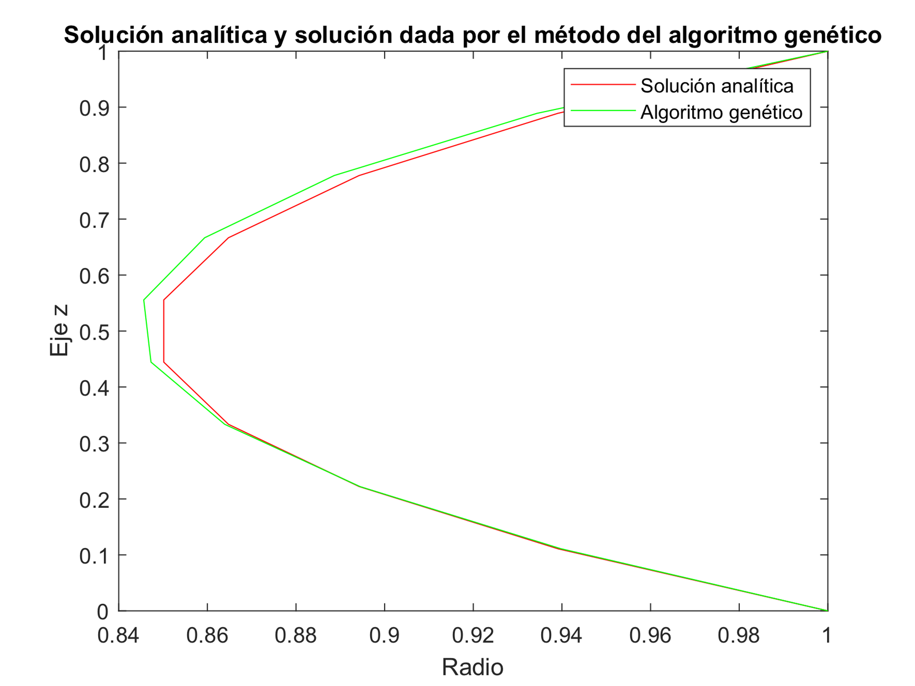

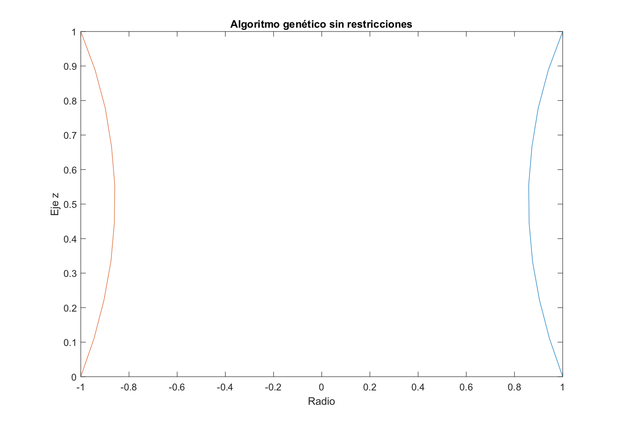

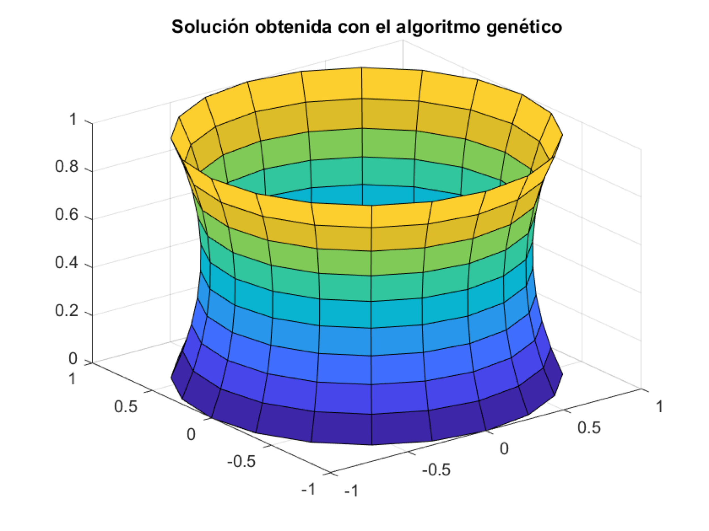

Los resultados obtenidos se aproximan a la realidad para un número moderado de puntos de evaluación (número de puntos en que se discretiza el eje). Las soluciones obtenidas para discretizaciones en 50 puntos divergen.

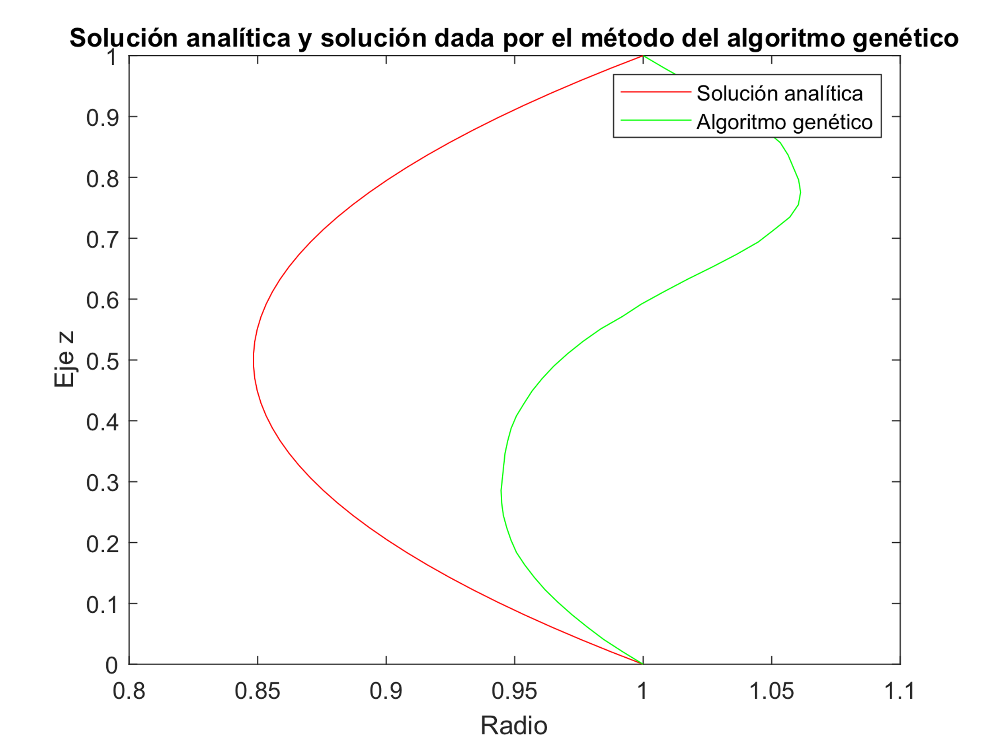

Para este método el parámetro que resulta crítico a la hora de optimizar este problema es el número de puntos en que se discretiza. Esto se debe a que ese número determina el tamaño de la población de soluciones a evaluar para ser optimizado (eliminando las peores soluciones), y al tratarse de un método basado en la aleatoriedad el incremento de ese número repercute negativamente en la obtención de una solución convergente con la analítica.

* 1. Comparativa entre ambos

En las siguientes figuras se muestran las soluciones obtenidas por el método basado en el gradiente con el algoritmo quasi-Newton, el método heurístico del algoritmo genético y la solución analítica, para diferentes valores en el número en que se discretiza el espacio (N).

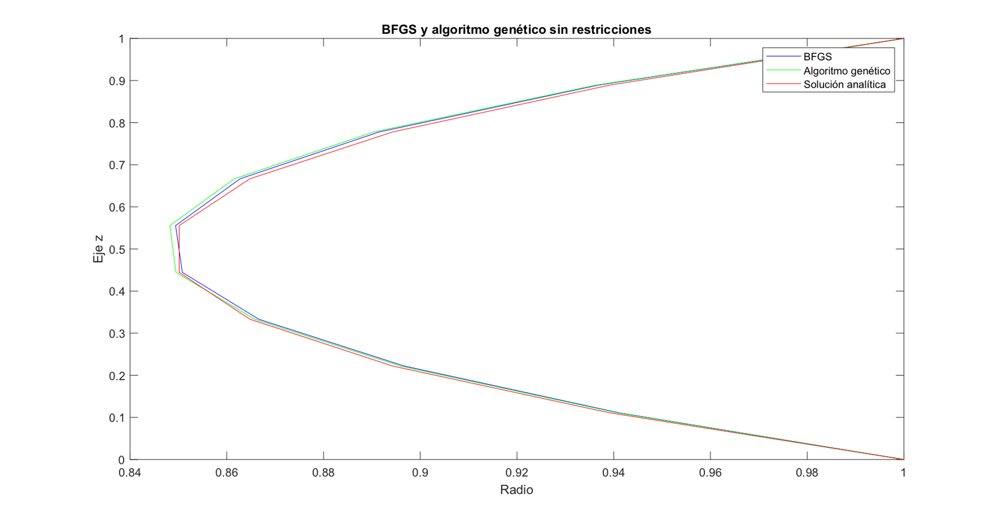

Figura 1:Comparativa (N=10)

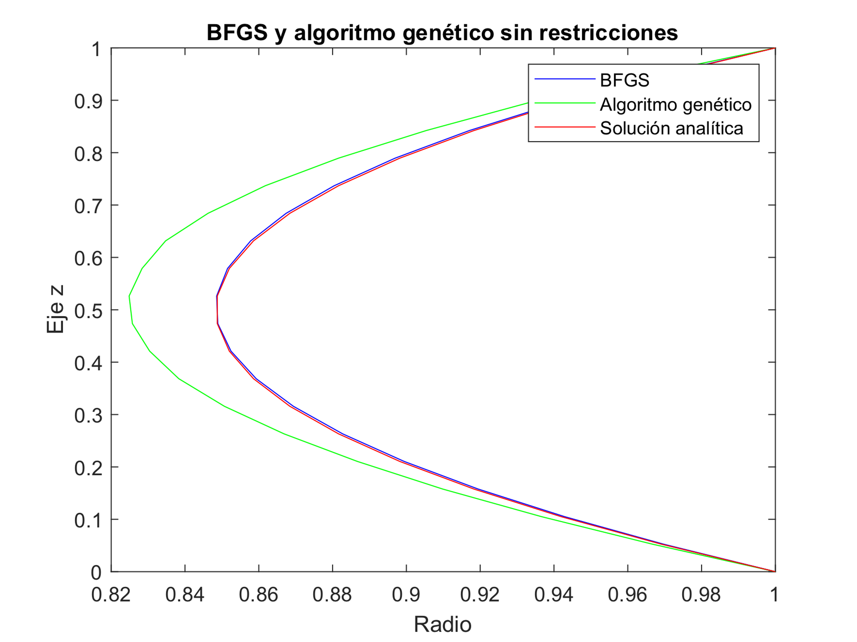

Figura 2:Comparativa (N=20)

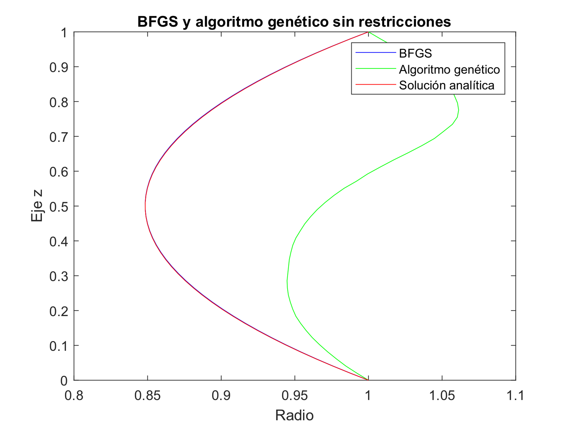

Figura 3:Comparativa (N=50)

Cómo ya se había mencionado el método heurístico diverge para un número alto de puntos de discretización. Además, este método resulta el más costoso computacionalmente ocupando grandes tiempos en comparación con el método basado en el gradiente. Podemos explicar este comportamiento desde los factores aleatorios en que se basa el algoritmo genético, y su elevado coste computacional puede deberse a que ocupa un número mayor de generaciones que de iteraciones el método del gradiente.

Por otro lado, si analizamos el parámetro crítico del método basado en el gradiente, que era la condición inicial en la que ubicar las primeras aproximaciones, se observa que la solución diverge más de la analítica que la solución del algoritmo genético para muchos puntos de discretización. Con lo que se podría concluir que, si no se disponen de estimaciones previas obtenidas empírica o analíticamente, puede resultar más conveniente el método heurístico para un número pequeño de puntos de discretización que minimicen la aleatoriedad.

|  |  |  |  |  |  |
| --- | --- | --- | --- | --- | --- |
| N | Métodos | Área | Tiempo (s) | Iteraciones/  generaciones | Convergencia |
| 10 | BFGS | 0.9541817 | 0.02019 | 16 | Converge |
| GA | 0.9542741 | 2.09914 | 115 | Converge |
| 20 | BFGS | 0.9537487 | 0.050674 | 27 | Converge |
| GA | 0.9545534 | 7.797739 | 1035 | Converge |
| 50 | BFGS | 0.9536428 | 0.172678 | 52 | Converge |
| GA | 1.029626 | 77.179297 | 4800 | No Converge |

# Restricción de volumen.

Se aplicará a los métodos de optimización anteriores una restricción en forma del volumen que creará la superficie fluida en su interior. Se tratará de una restricción estricta, se buscará:

siendo:

La resolución se podrá realizar desde el enfoque variacional ya explicado en la solución analítica.

# Resultados basados en diferentes métodos con restricción de volumen.

Se han impuesto diferentes valores al volumen como restricciones. El volumen que encierra la catenoide para la distribución de radios F(z) obtenida analíticamente, tiene un valor de 0.827630136235753. Al imponer valores de volumen unidad se obtiene la forma de un cilindro, y para valores superiores a la unidad el de un cilindro curvado hacia fuera, ya que la superficie se ve obligada a aumentar para poder encerrar un mayor volumen. Los resultados que se analizarán son para un volumen de 1.2.

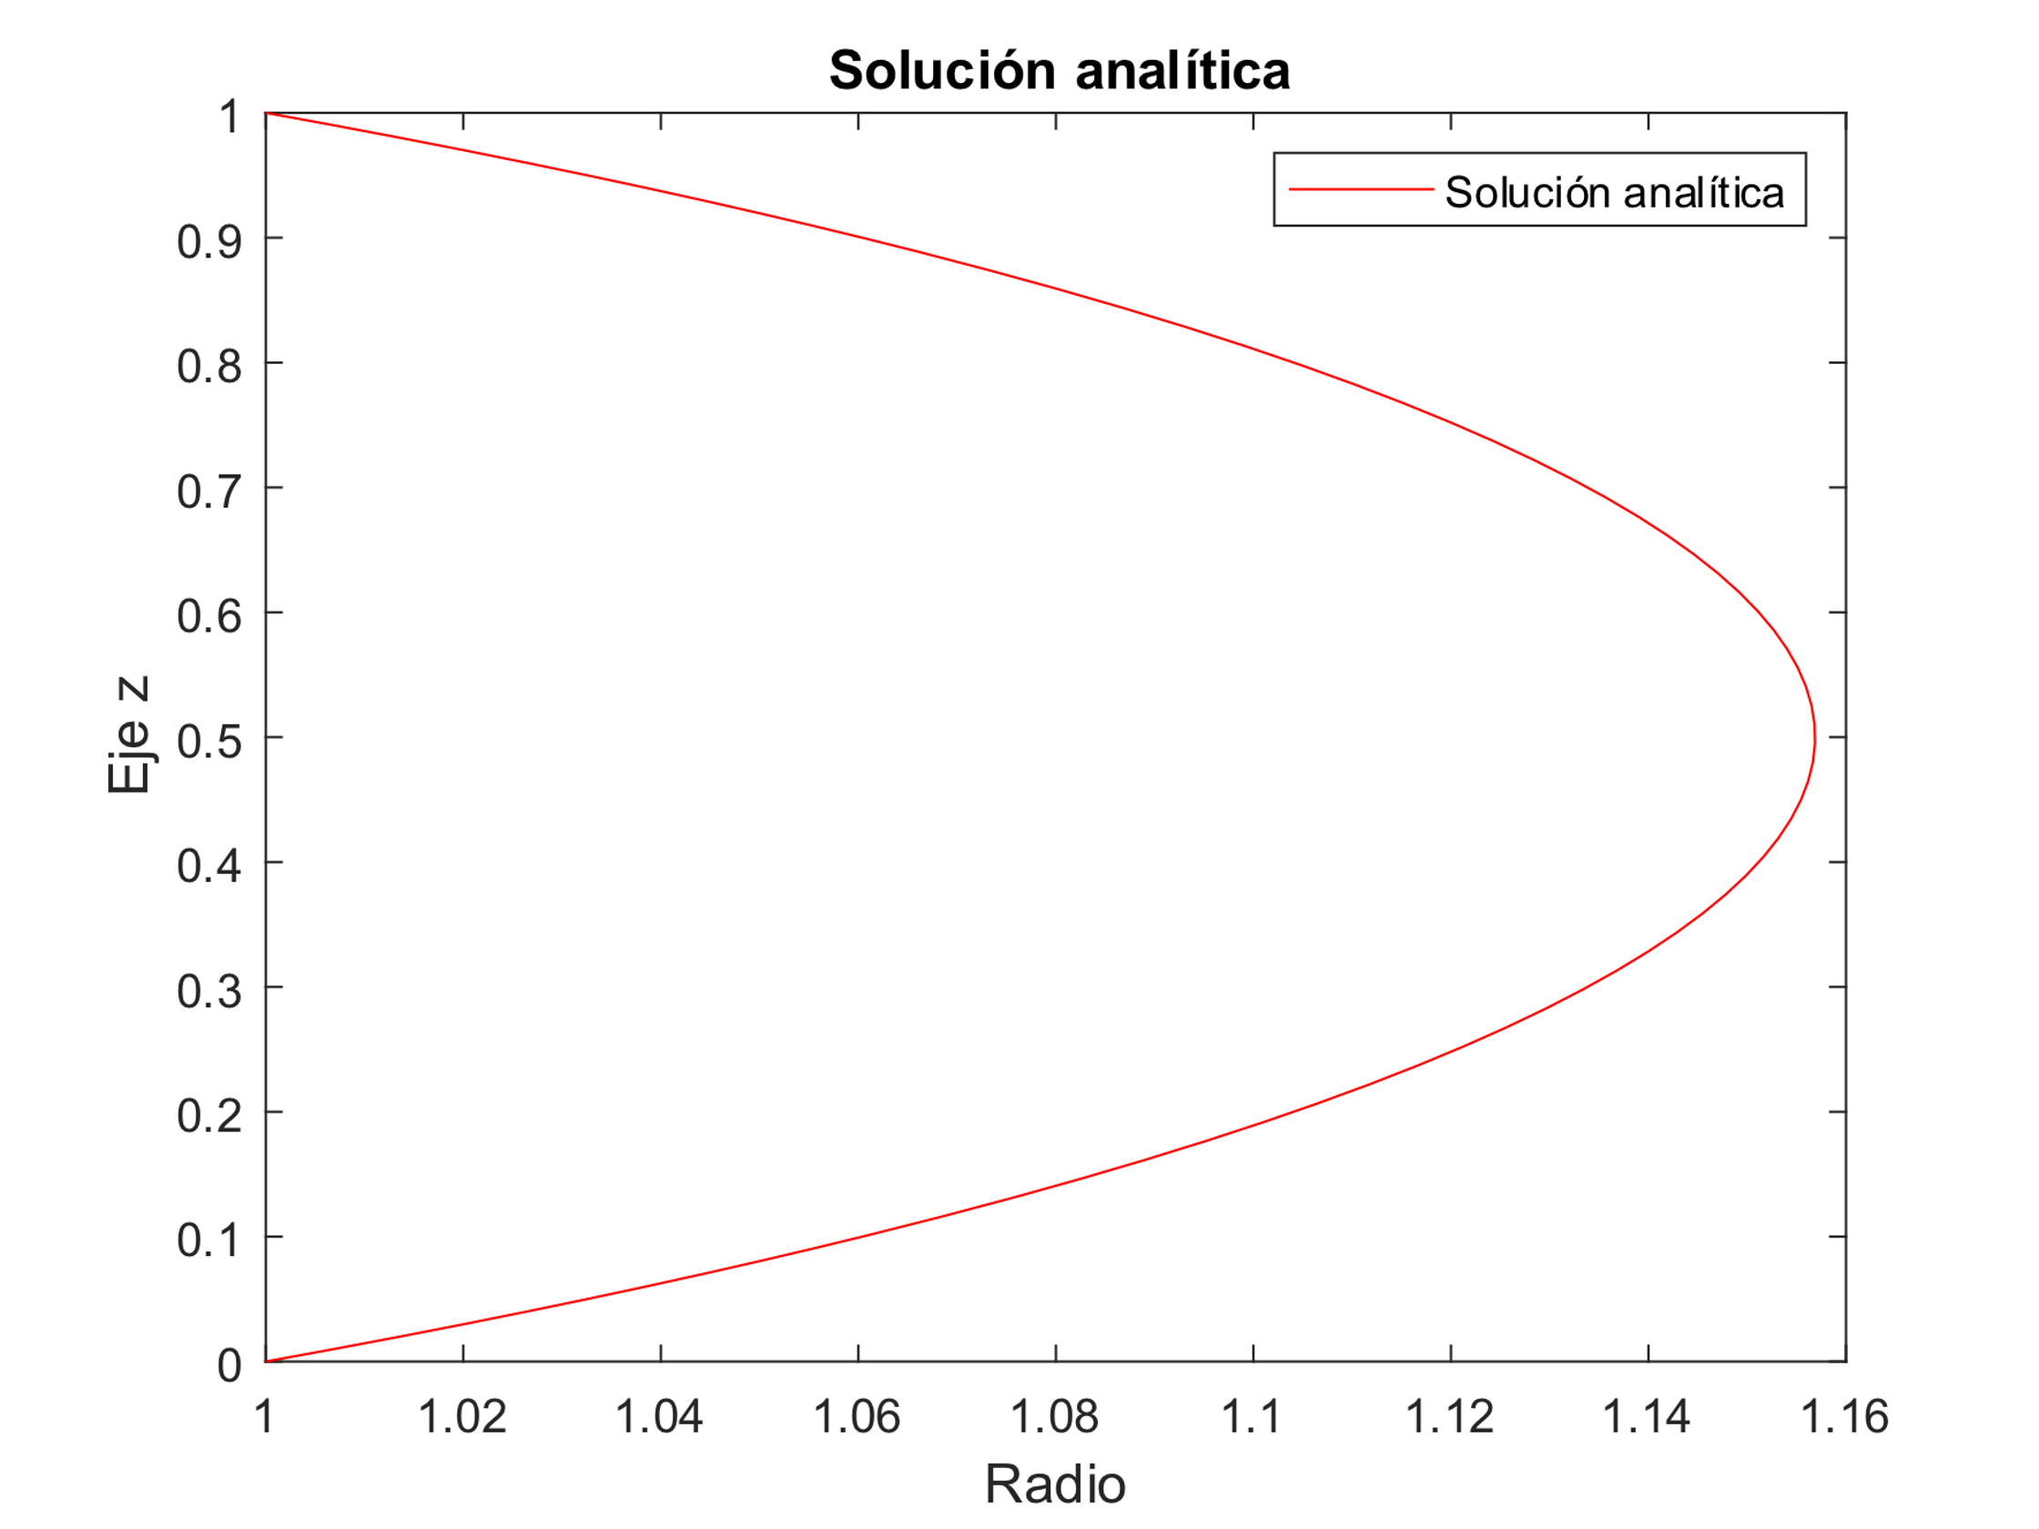

* 1. Métodos basados en el descenso de gradiente

Se empleará el método del interior point que elimina las restricciones unilaterales mediante funciones barrera logarítmicas, y aproxima la Hessiana por el método tipo Broyden BFGS.

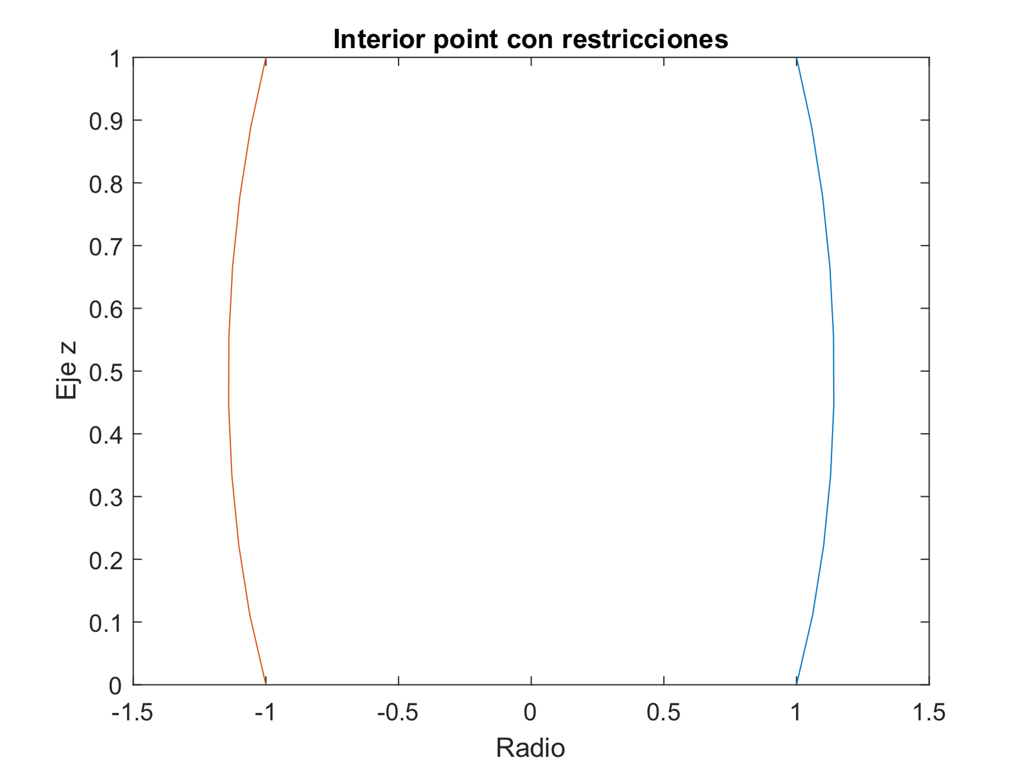

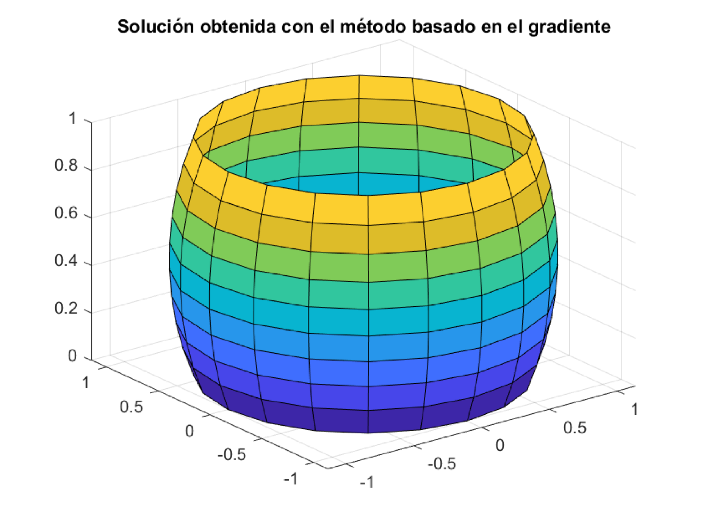

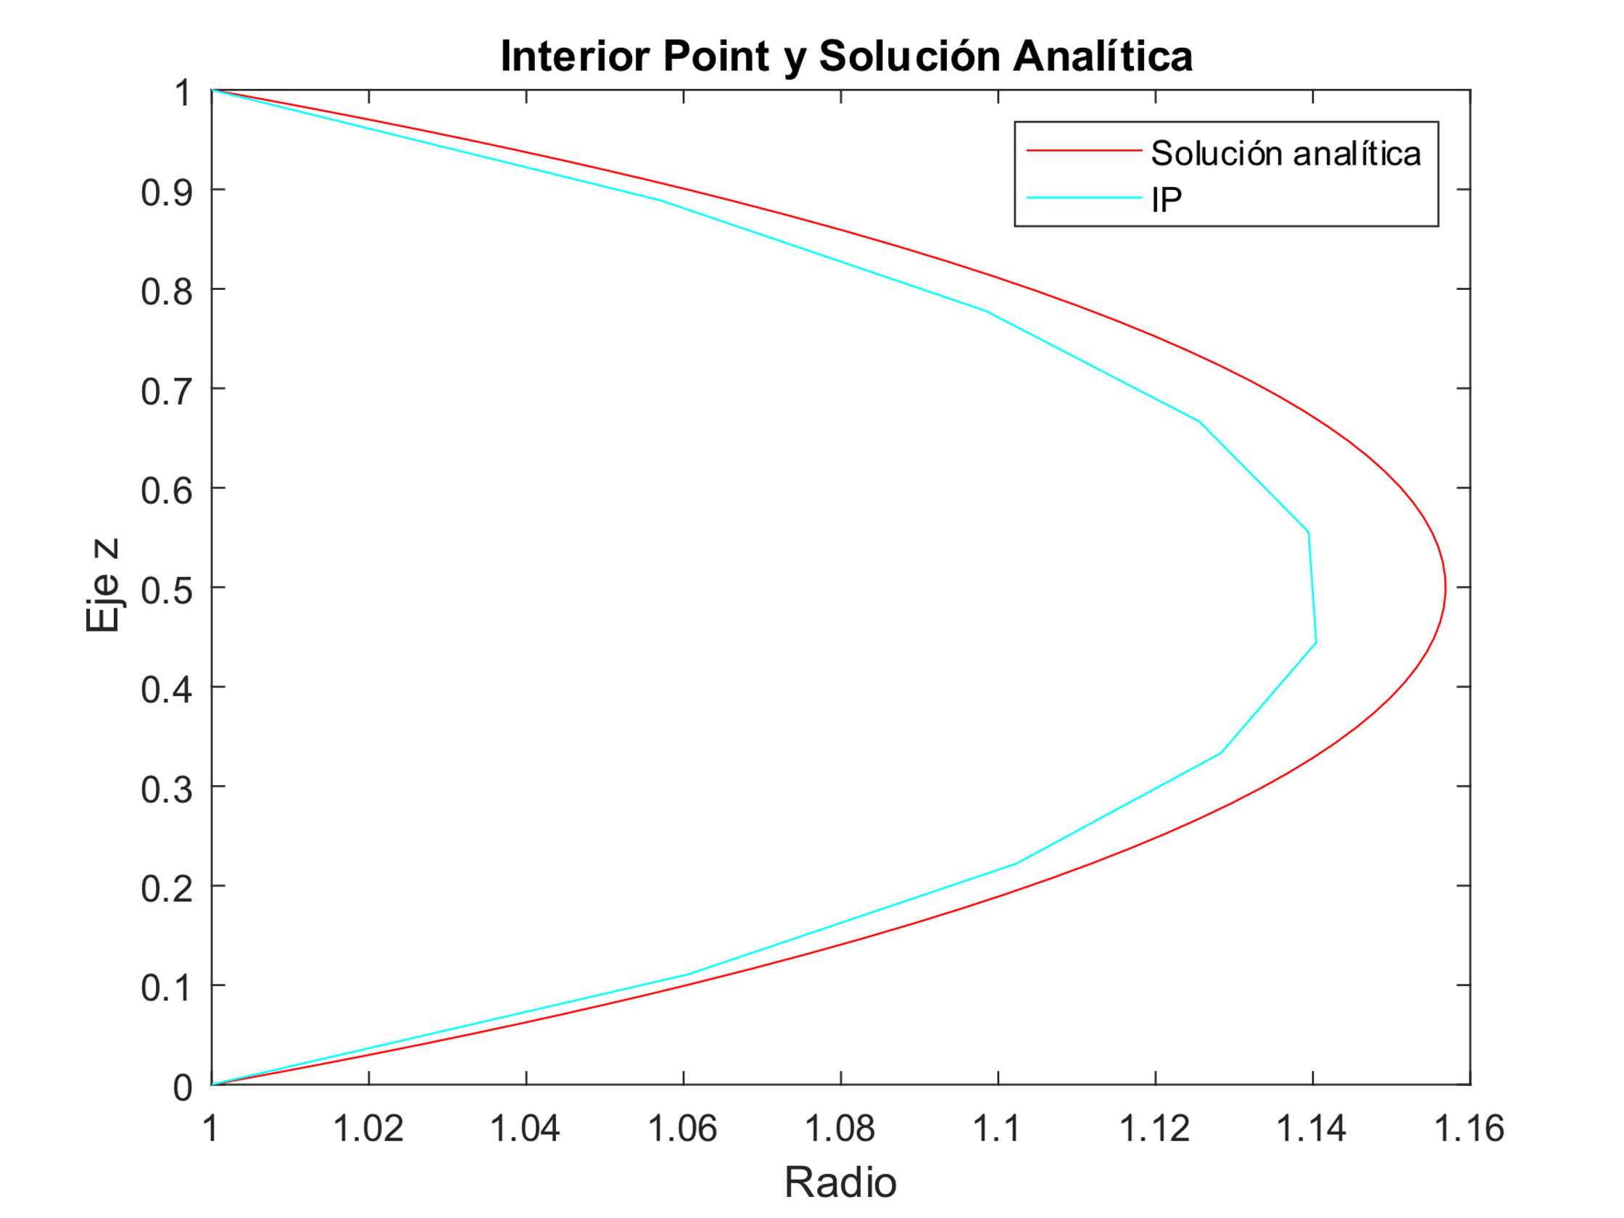

Los resultados obtenidos (superficie de valor 1.14967) se asemejan a la solución analítica tras haber impuesto una restricción de volumen mayor que el volumen asociado a la catenoide.

* 1. Método heurístico

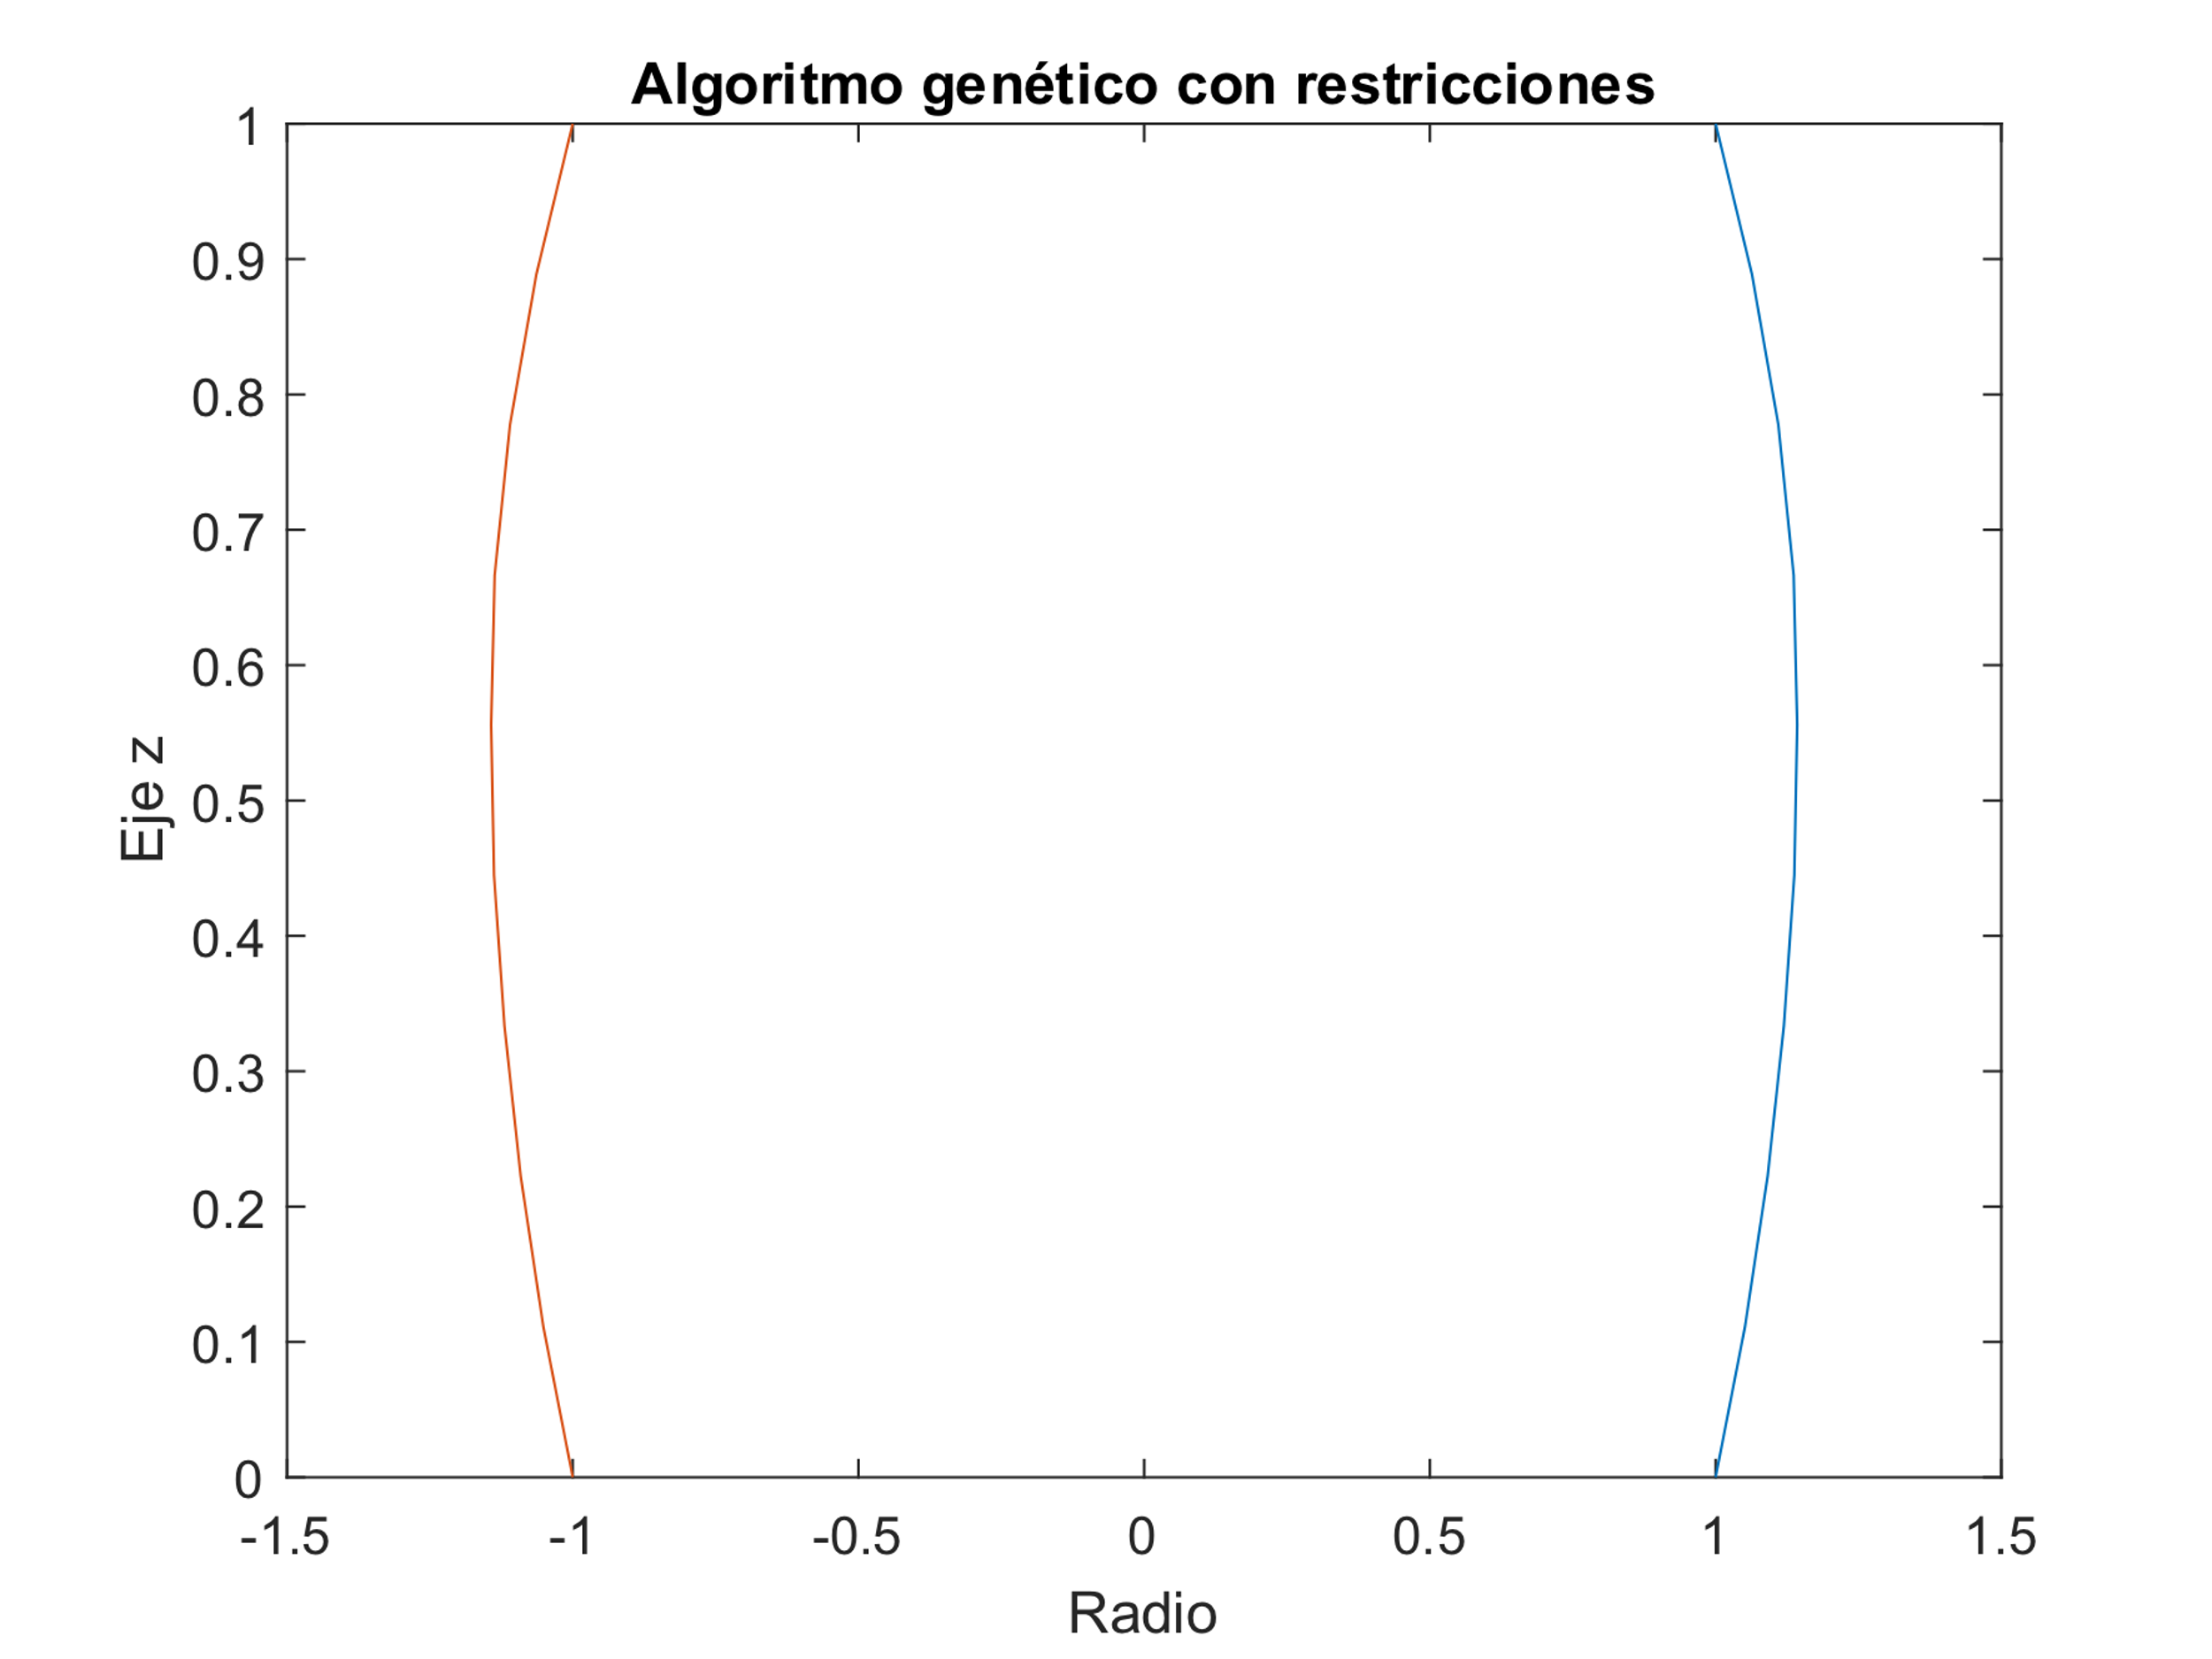

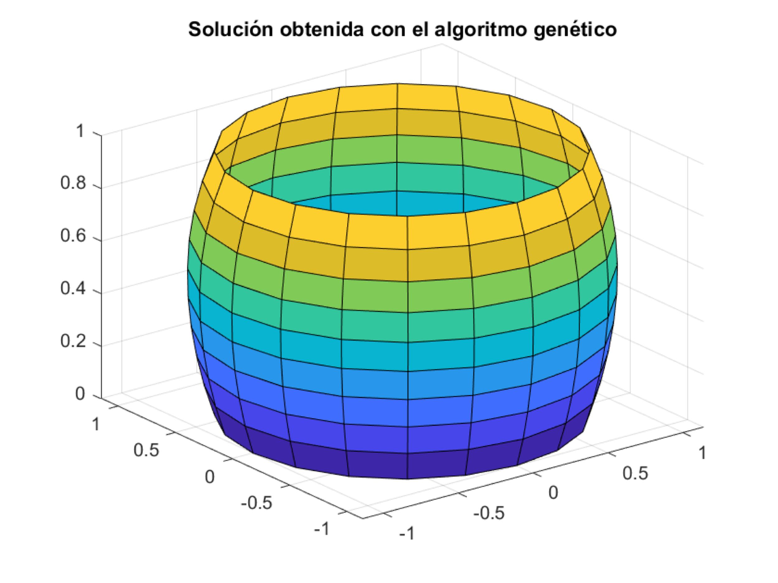

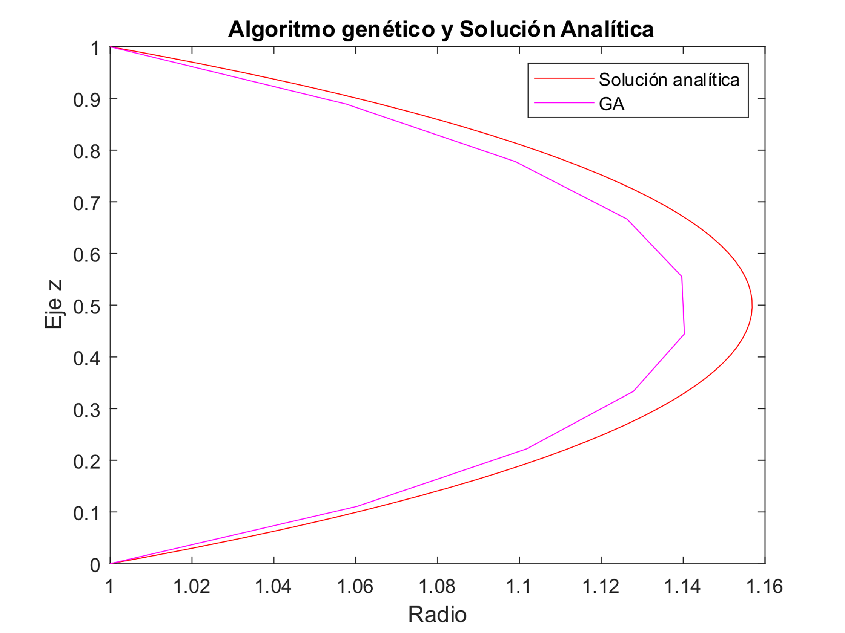

El resultado se asemeja al esperado (superficie de valor 1.150557), pero el coste computacional se ha visto muy incrementado. Asimismo, los resultados por este método son muy sensibles a la variación en el número de puntos de discretización (N). La solución que se obtiene por este método heurístico diverge para un número de puntos de discretización inferior que, en el caso sin restricción, debido a la complejidad que supone la inclusión de una restricción.

* 1. Comparativa entre ambos

Se compararán los resultados obtenidos con cada uno de los métodos una vez impuesta la restricción entre sí y con la solución analítica. Dado que los resultados mostrados anteriormente eran para 10 puntos de discretización, se comparará la sensibilidad de la convergencia de los métodos ante variaciones de este valor.

Para N=10

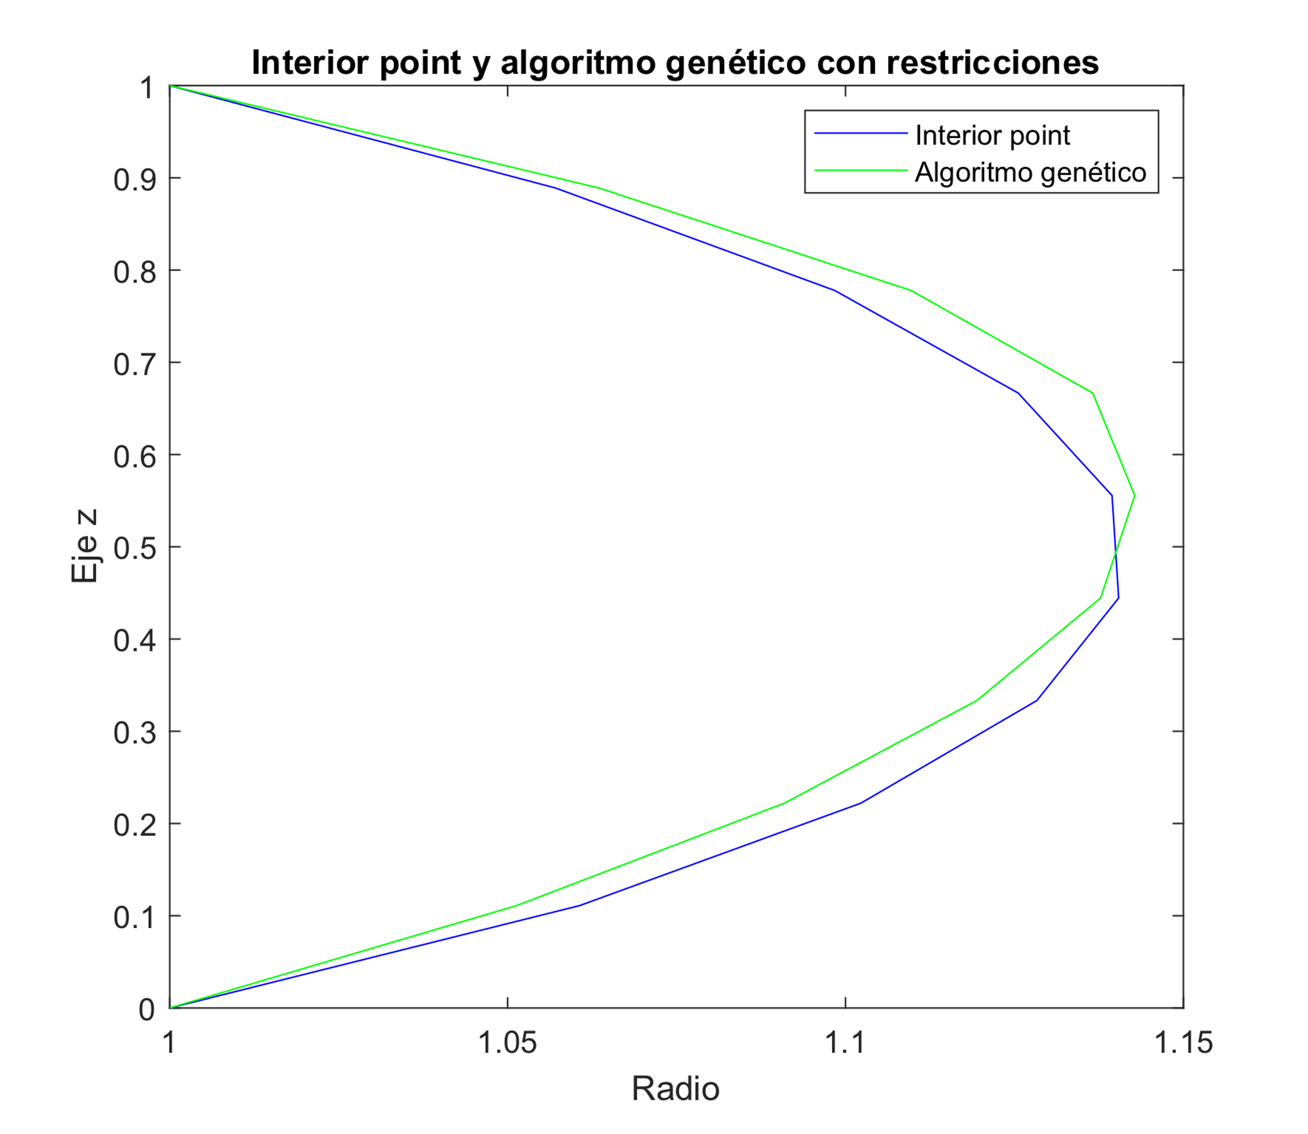

Para N=20

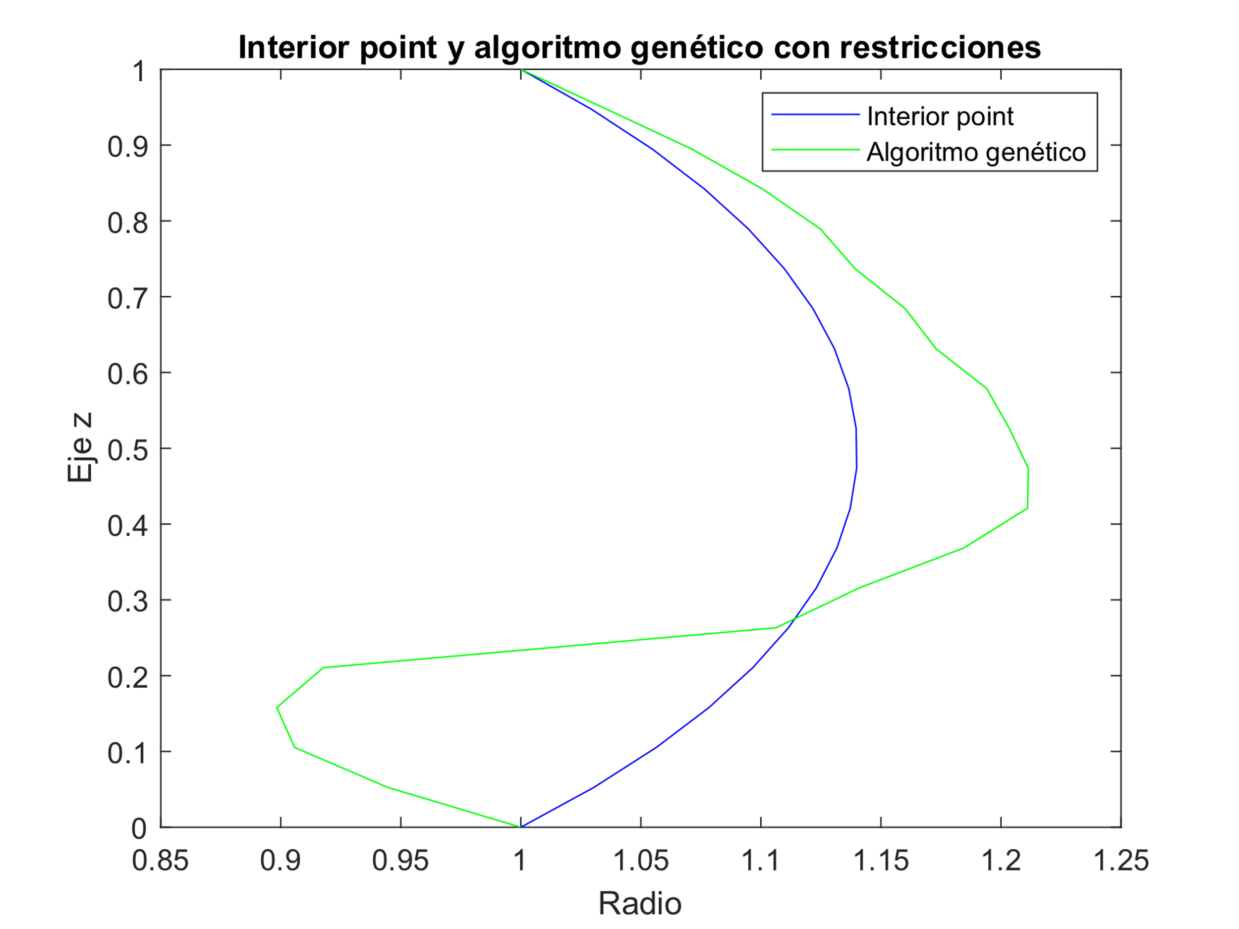

Para N=50

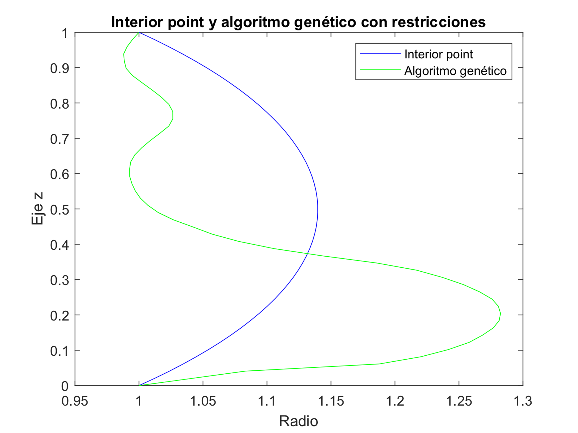

Variando el número de puntos de discretización observamos cómo el algoritmo genético diverge para un número inferior a partir del cual divergía en el caso sin restricción. El incremento de puntos de discretización dificulta al algoritmo genético la búsqueda de una solución óptima que ocupe el volumen impuesto, llegando a soluciones de tamaño cada vez mayor, y por tanto más alejadas de la superficie mínima posible (solución analítica). Por otro lado, el método basado en el gradiente sí que se aproxima a la solución óptima con dicho incremento (va reduciendo su valor) y parece converger de forma bastante aproximada desde un número pequeño de puntos de discretización.

Es reseñable el elevado coste computacional que supone añadir una restricción al método heurístico.

|  |  |  |  |  |  |
| --- | --- | --- | --- | --- | --- |
| N | Métodos | Área | Tiempo (s) | Iteraciones/  generaciones | Convergencia |
| 10 | Interior Point | 1.149675 | 0.065158 | 17 | Converge |
| GA | 1.150557 | 5.031355 | 3 | Converge |
| 20 | Interior Point | 1.149058 | 0.203114 | 33 | Converge |
| GA | 1.350966 | 22.017615 | 3 | No Converge |
| 50 | Interior Point | 1.14891 | 0.27292 | 57 | Converge |
| GA | 1.438838 | 109.259969 | 3 | No Converge |

1. Aros desiguales

Ahora variamos las condiciones de contorno del problema, cambiando el radio de los dos discos de soporte:

Se han probado diferentes valores de 𝜀, observándose que para valores cercanos a la unidad (gran diferencia entre radios) las soluciones obtenidas con el método basado en el gradiente divergen. Se toma 𝜀 = 0.2 para el estudio de los métodos mencionados anteriormente.

Se repite el mismo proceso de los apartados anteriores, pero con las condiciones de contorno cambiadas.

* 1. Solución analítica con cambio en las condiciones de contorno

La solución analítica para estas nuevas condiciones de contorno adopta un valor de superficie de 1.1009053304391854404520253838142, valor obtenido siguiendo el método anterior, pero habiendo sido modificadas las ecuaciones del sistema de ecuaciones:

Obteniéndose:

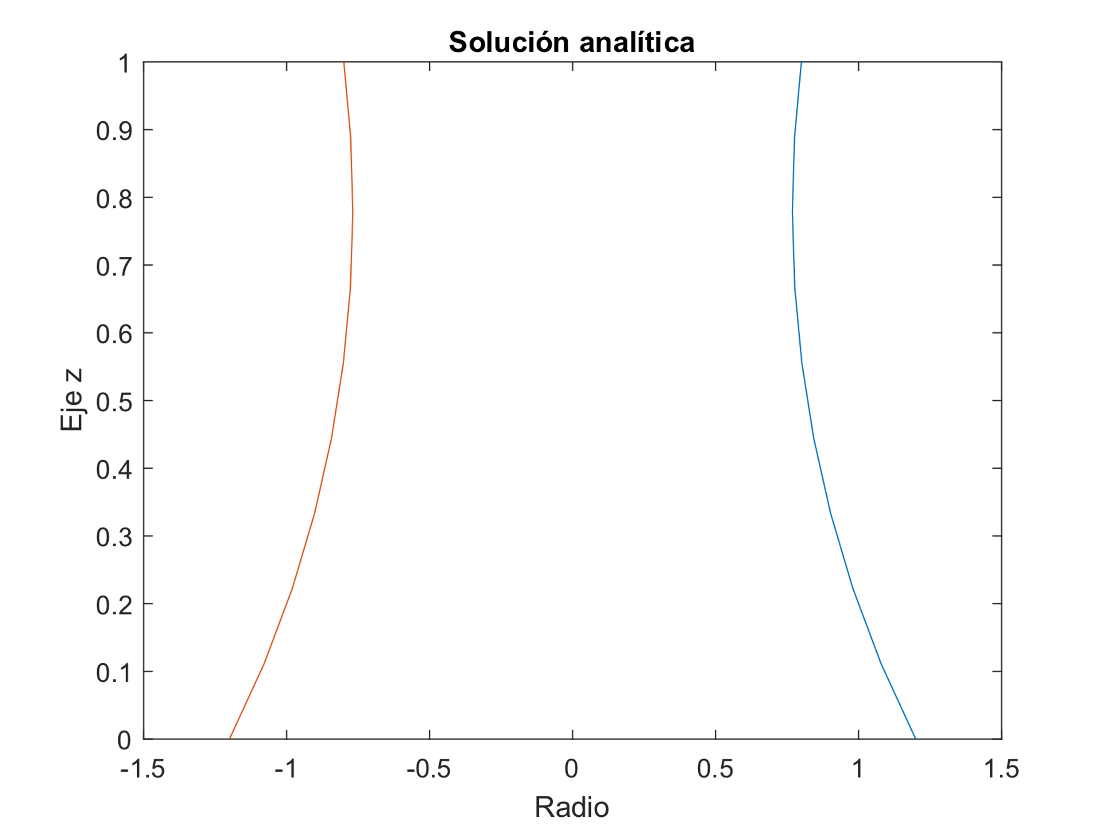

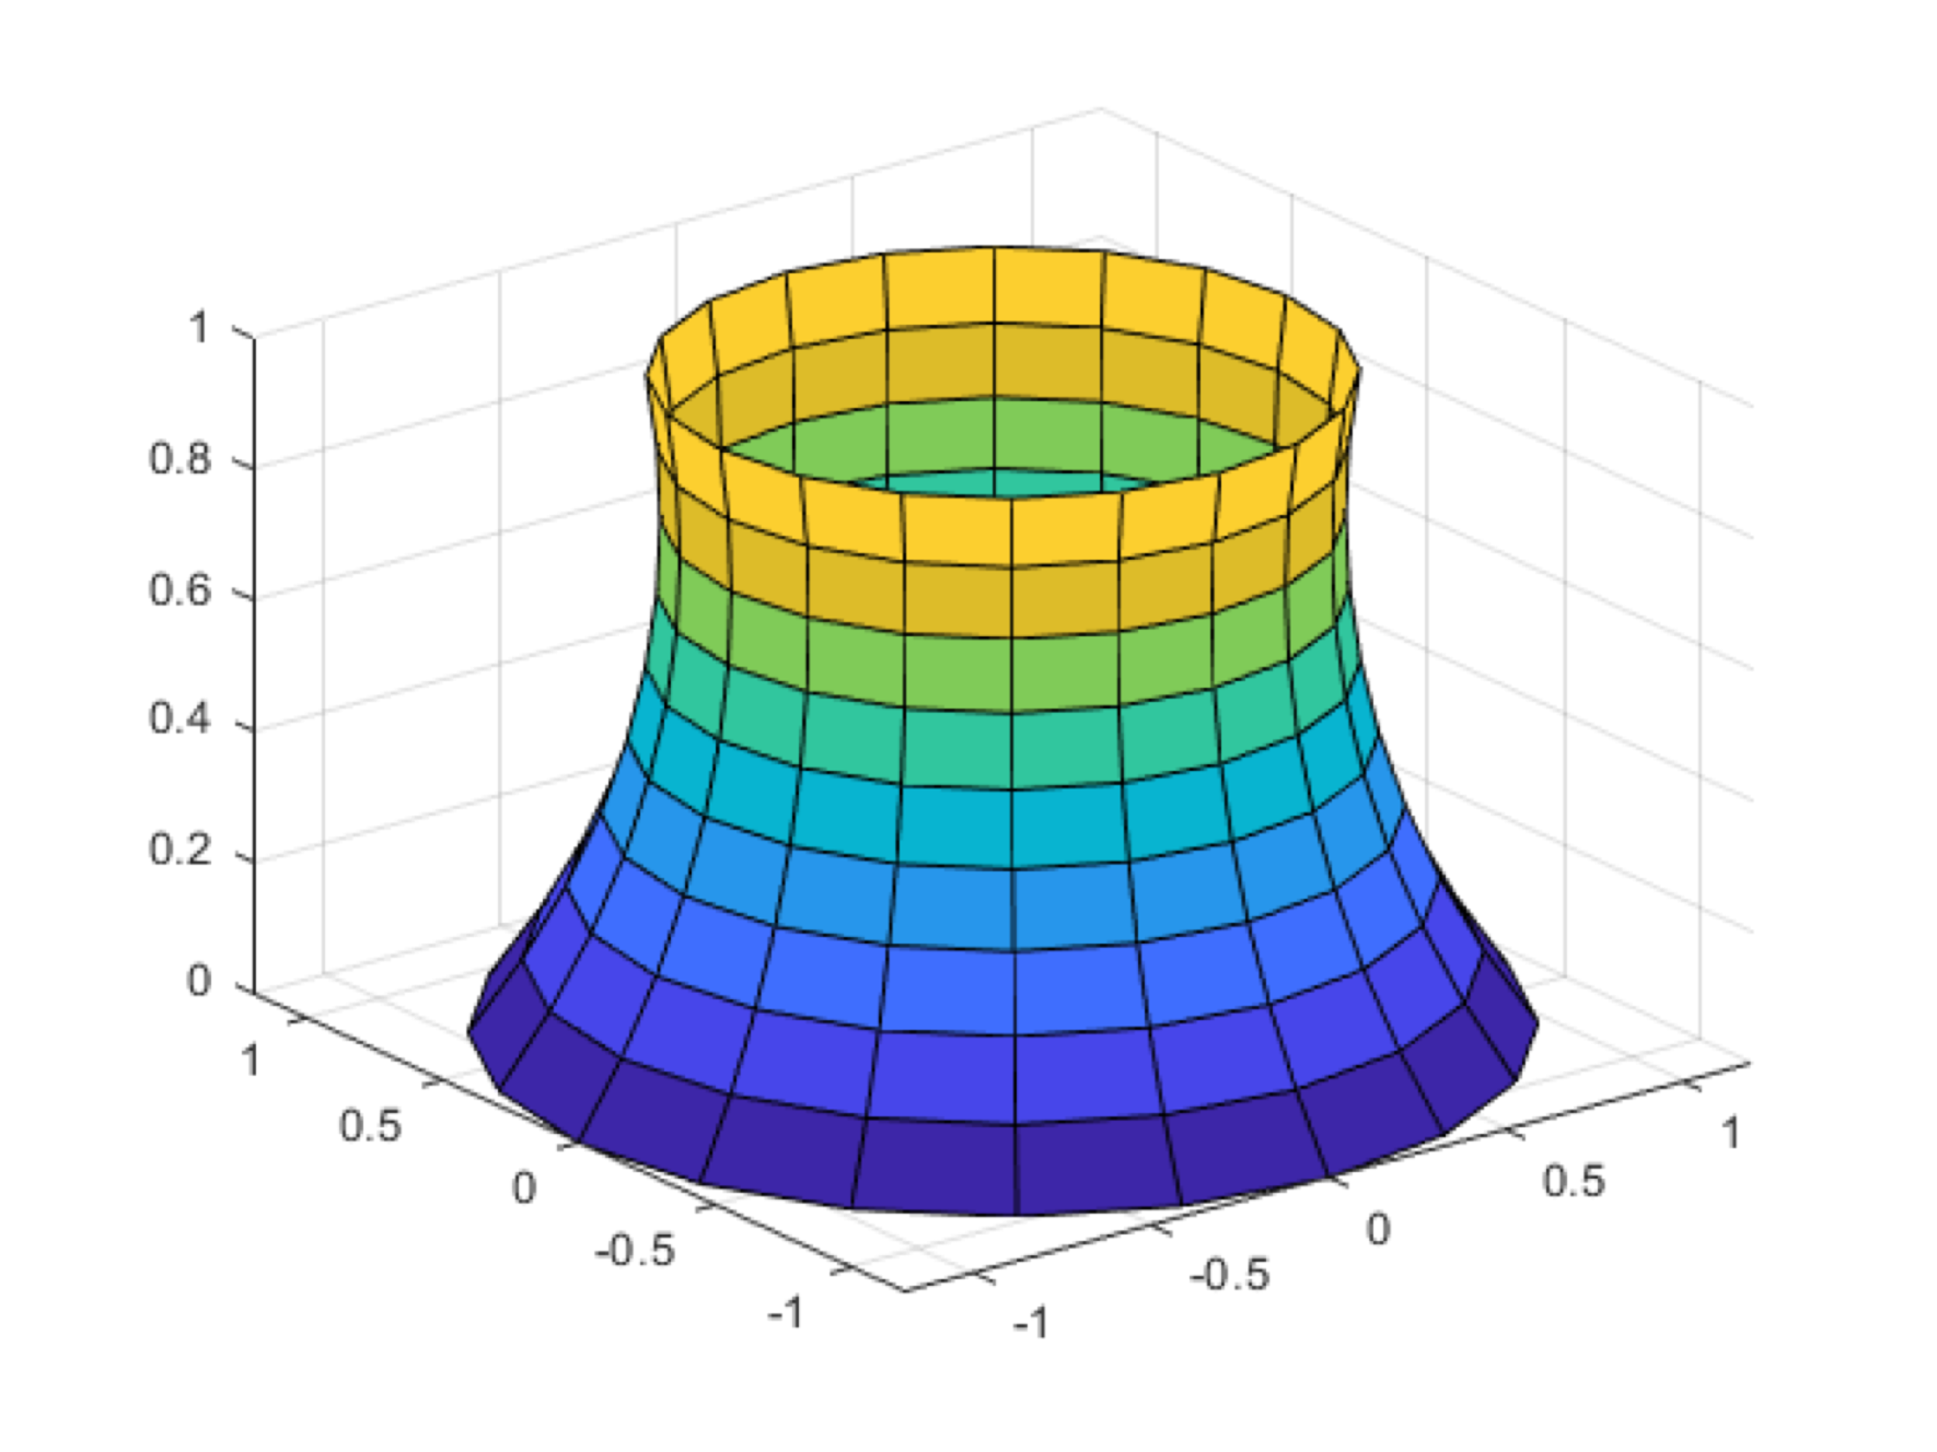

* 1. Resultados basados en diferentes métodos sin restricción de volumen

Se procederá exactamente igual que en el caso de estudio de anterior, mostrándose primero los resultados obtenidos por diferentes métodos para diez puntos de discretización equiespaciados comparados con la solución analítica. Y posteriormente se compararán estos entre sí, así como sus costes computacionales y convergencia con la solución analítica.

* + 1. *Métodos basados en el descenso de gradiente*

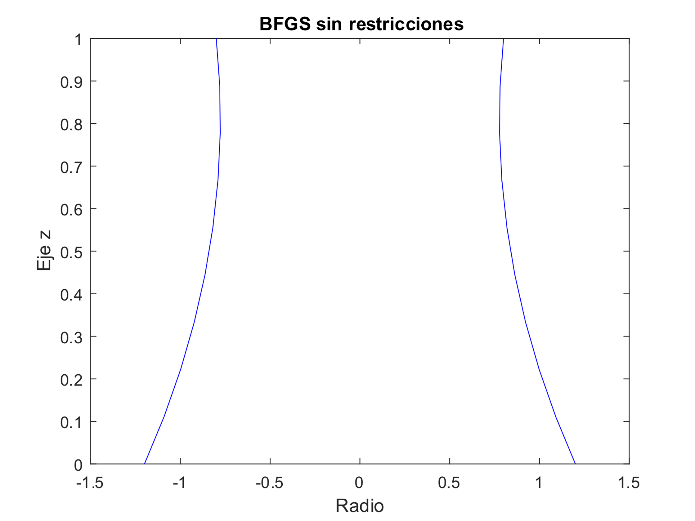

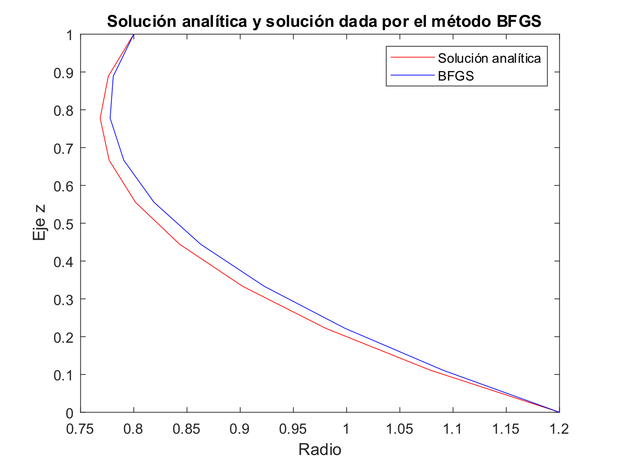

|  |  |  |
| --- | --- | --- |
| Área = 1.055176 | Tiempo=0.015774 s | Nº de iteraciones = 16 |

El resultado obtenido converge con la solución analítica, igual que para el caso de estudio anterior. Un cambio más drástico en las condiciones de contorno podría haber condicionado la validez la estimación inicial que sigue siendo , para la obtención de una solución convergente. El número de iteraciones es el mismo que para el caso anterior de radios de los soportes iguales.

* + 1. *Método heurístico*

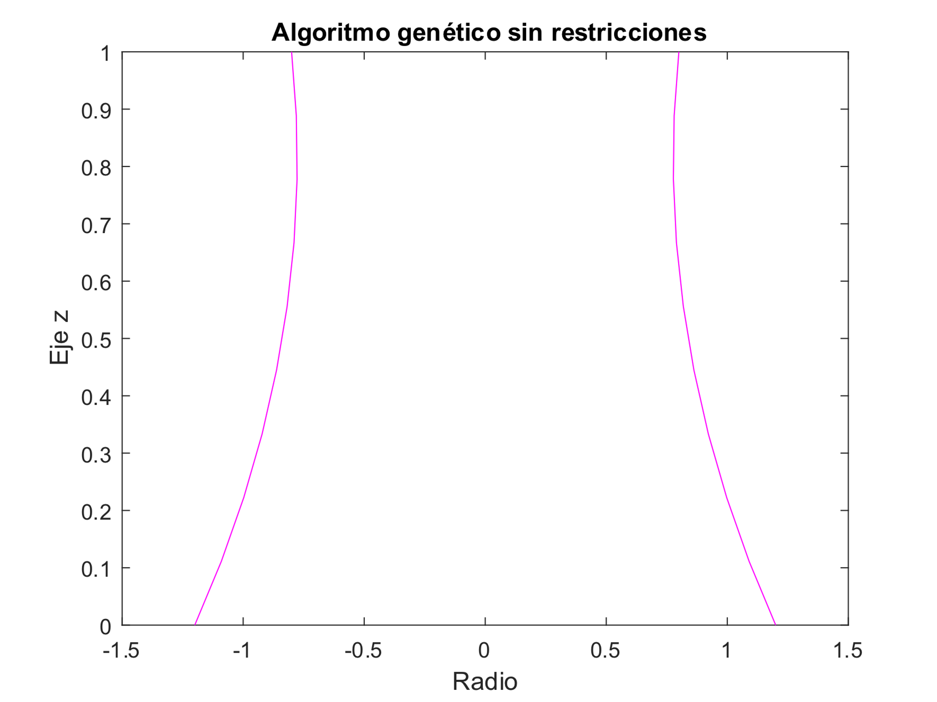

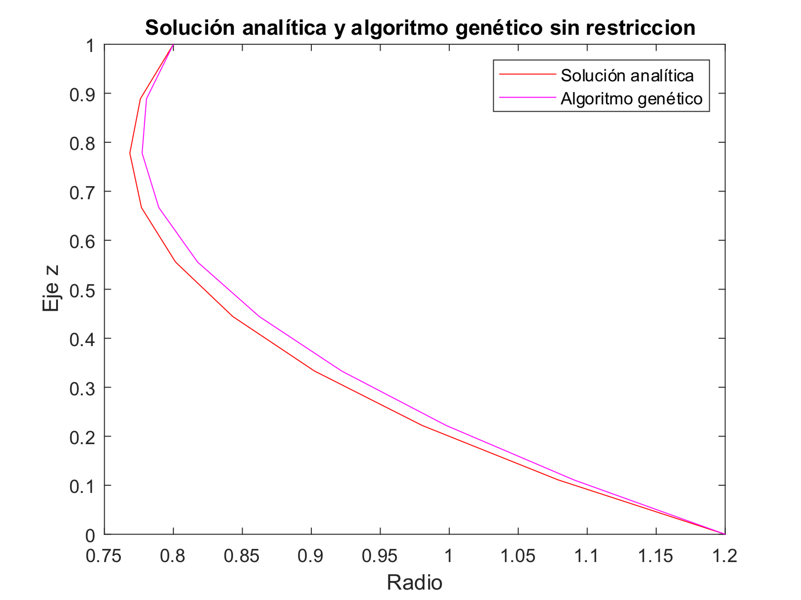

|  |  |  |
| --- | --- | --- |
| Área = 1.055183 | Tiempo=0.992143 s | Nº de generaciones = 168 |

El algoritmo genético converge con la solución analítica y el valor obtenido de área se asemeja al obtenido con el método basado en el gradiente. La principal diferencia con el caso anterior en el que los radios de los soportes eran iguales es el número de generaciones, mayor para este caso (168 frente a 115).

* + 1. *Comparativa*

Se va variado el número de los puntos discretizados.

Para N=10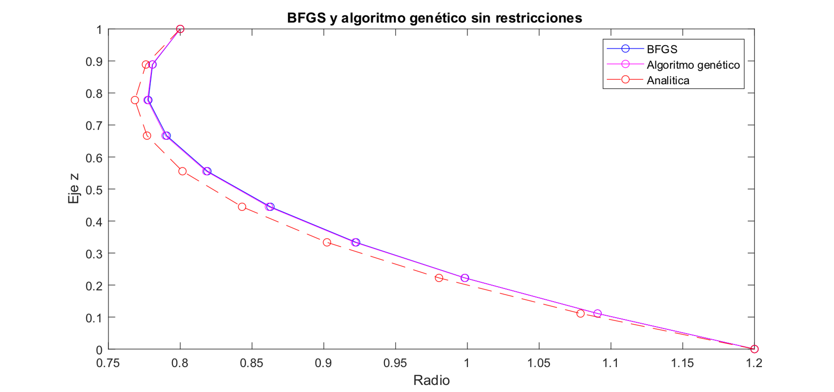Para N=20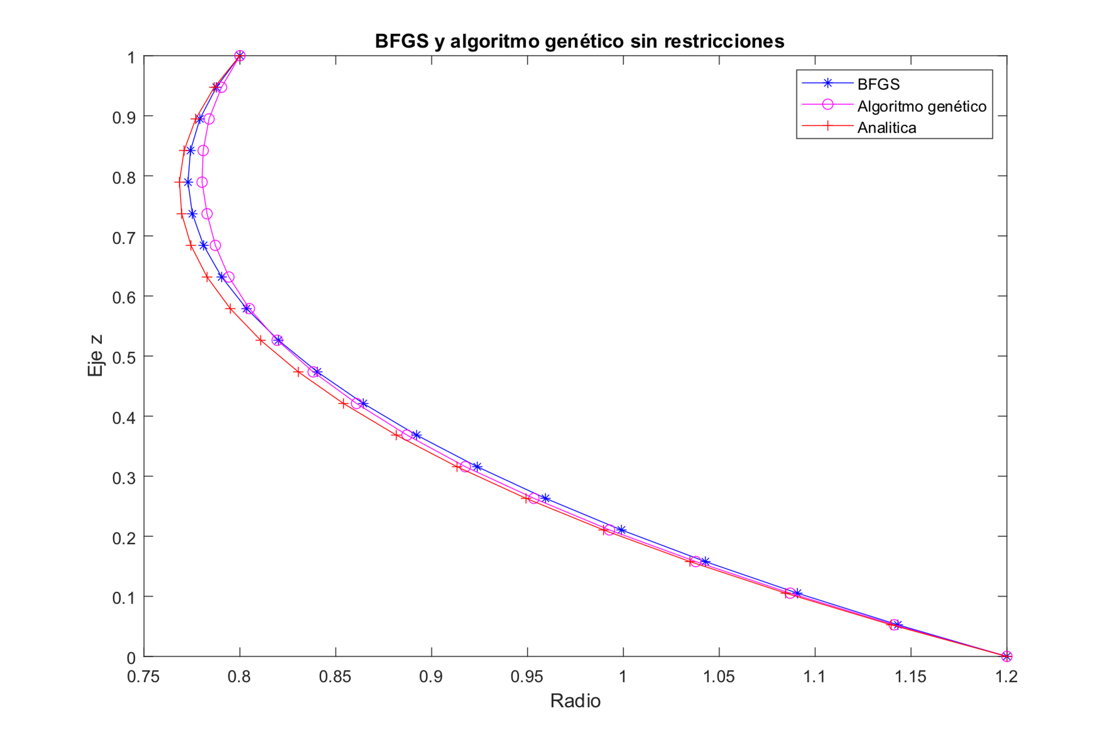

Para N=50

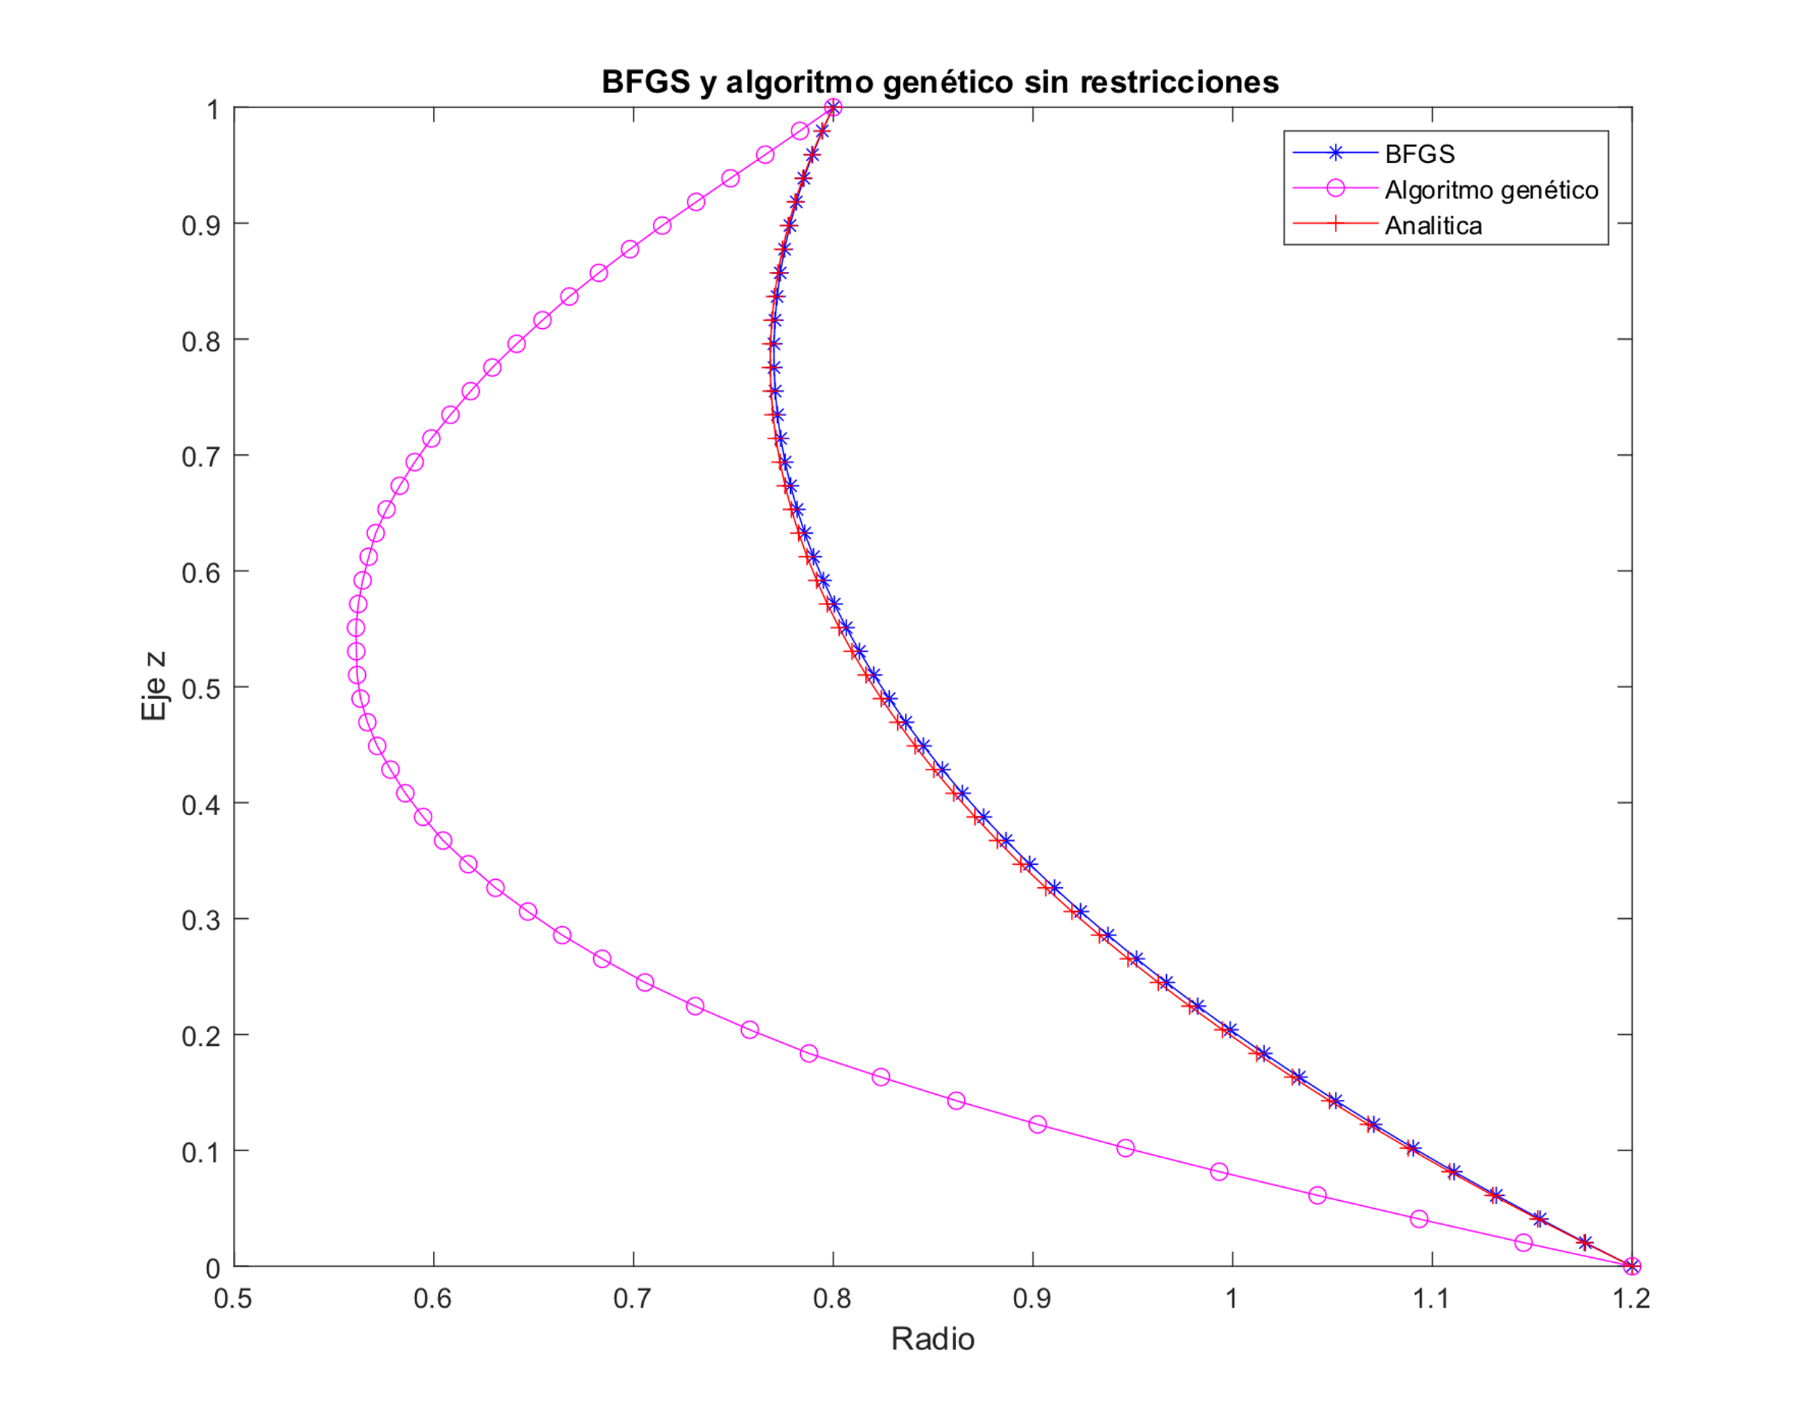

Para estas nuevas condiciones de contorno, con los números pequeños de puntos de discretización ambos métodos convergen a la solución analítica (1.1009053), pero hay un cambio al aumentar el valor N. El método de gradiente sigue convergiendo a la solución analítica con N grandes, pero el método utilizando algoritmo genético no, se vuelve divergente, cuando mayor sea el valor de N, que concuerda con la teoría explicada anteriormente. Aumentando el valor de N, el número de iteraciones o generaciones de los métodos también aumenta.

A la hora de comparar el coste computacional, el método basado en el descenso de gradiente requiere menor tiempo que el método heurístico, el coste computacional del método heurístico aumenta consideradamente al aumentar el valor de N.

|  |  |  |  |  |  |
| --- | --- | --- | --- | --- | --- |
| N | Métodos | Área | Tiempo (s) | Iteraciones/  generaciones | Convergencia |
| 10 | BFGS | 1.055176 | 0.015774 | 16 | Convergente |
| GA | 1.055183 | 0.992143 | 168 | Convergente |
| 20 | BFGS | 1.039947 | 0.040927 | 26 | Convergente |
| GA | 1.040265 | 5.953930 | 734 | Convergente |
| 50 | BFGS | 1.031565 | 0.327790 | 61 | Convergente |
| GA | 1.088734 | 106.965696 | 4800 | No Convergente |

* 1. Resultados basados en diferentes métodos con restricción de volumen

Siguiendo el procedimiento anterior, se le añade una restricción de V = 1.2. Al imponer un volumen dado más grande del volumen natural, la superficie se adapta una forma más hinchada.

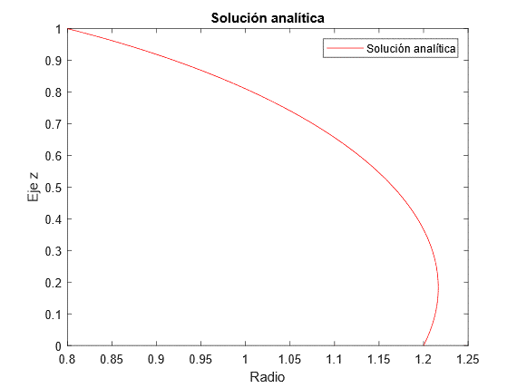

* + 1. 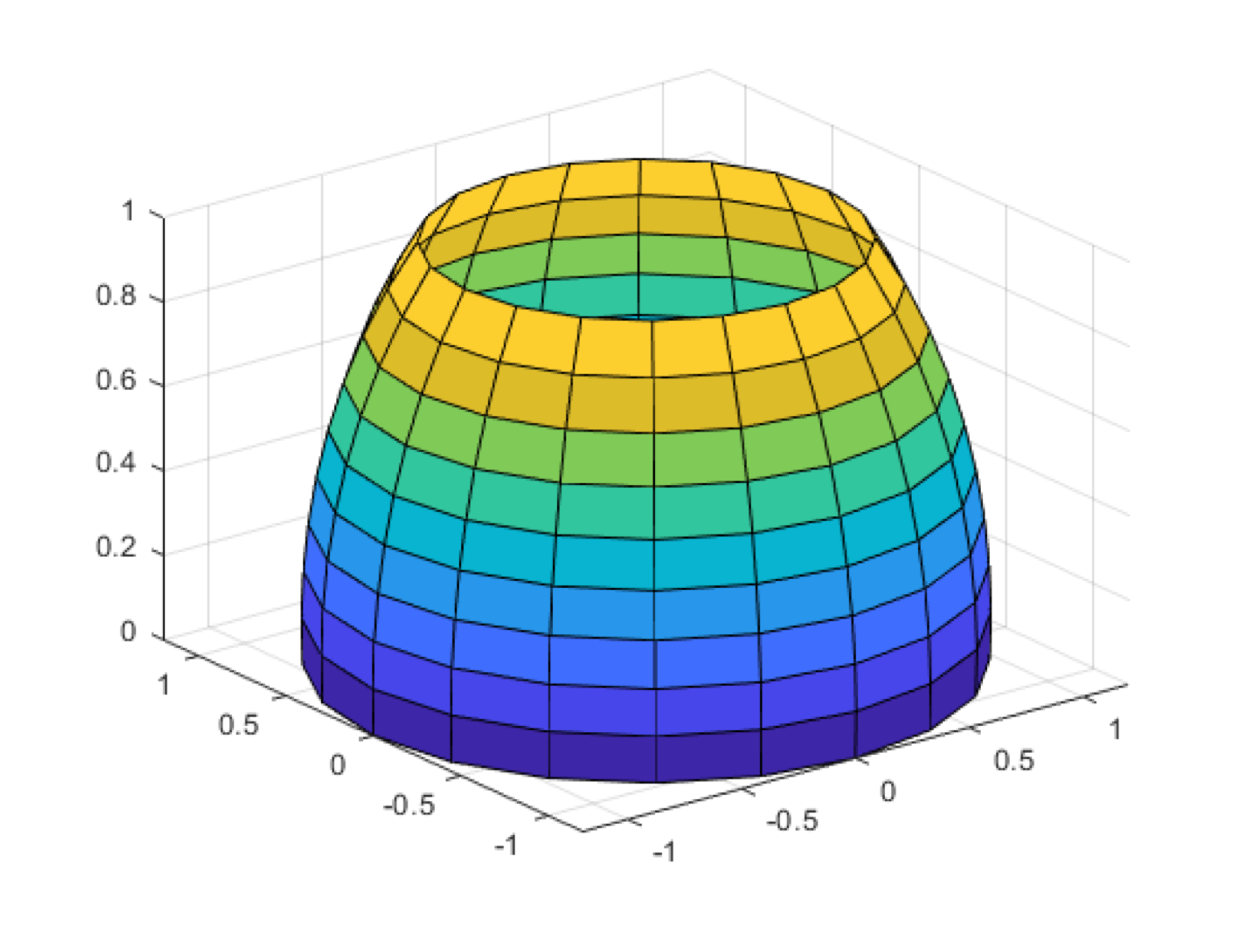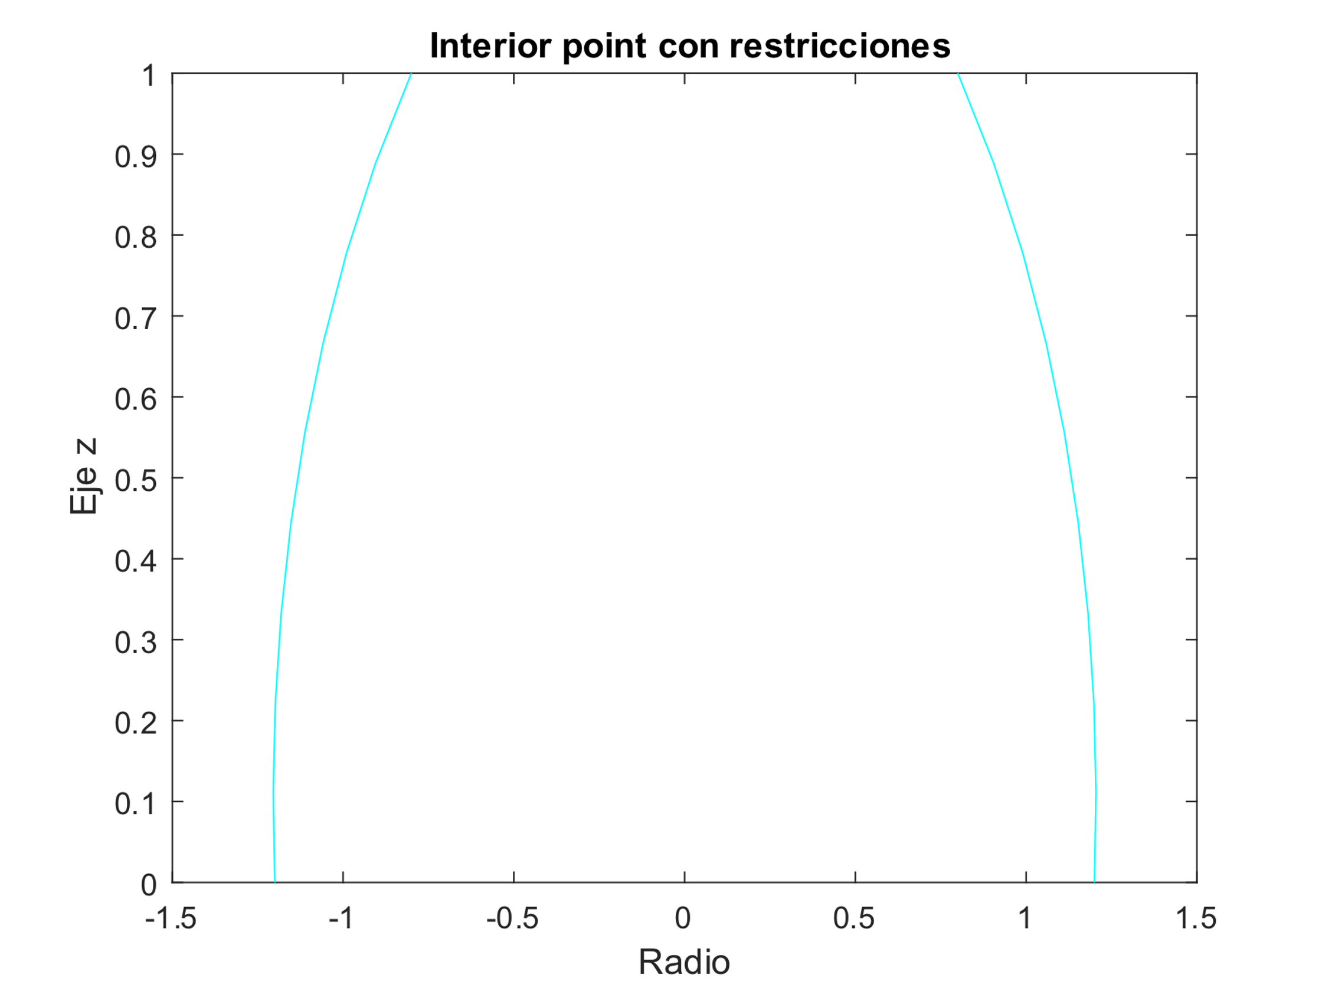 *Métodos basados en el descenso de gradiente*

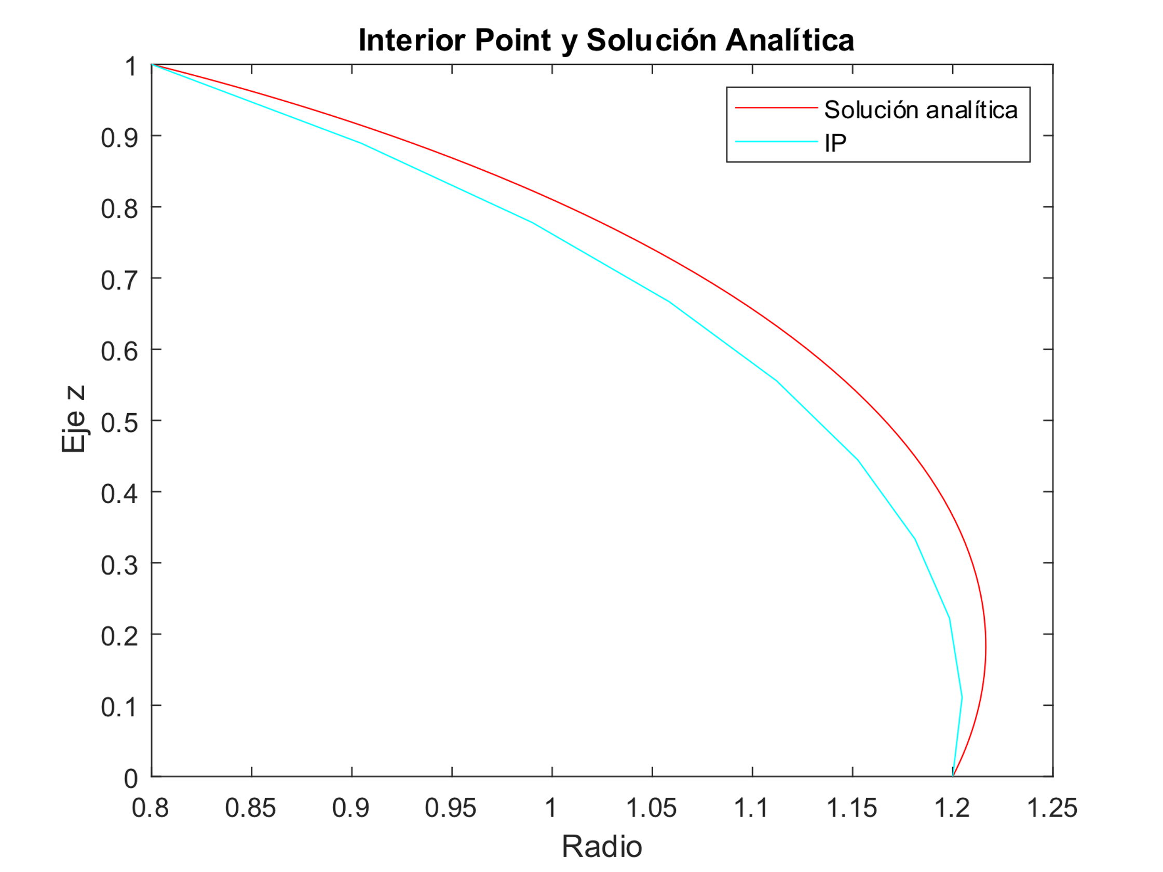

|  |  |  |
| --- | --- | --- |
| Área = 1.226269 | Tiempo=0.618891 s | Nº de iteraciones = 17 |

Se ha aumentado el número de iteración (de 16 a 17) pero solo la unidad. El tiempo con respecto sin restricción ha aumentado también, como los apartados anteriores.

* + 1. *Método heurístico*

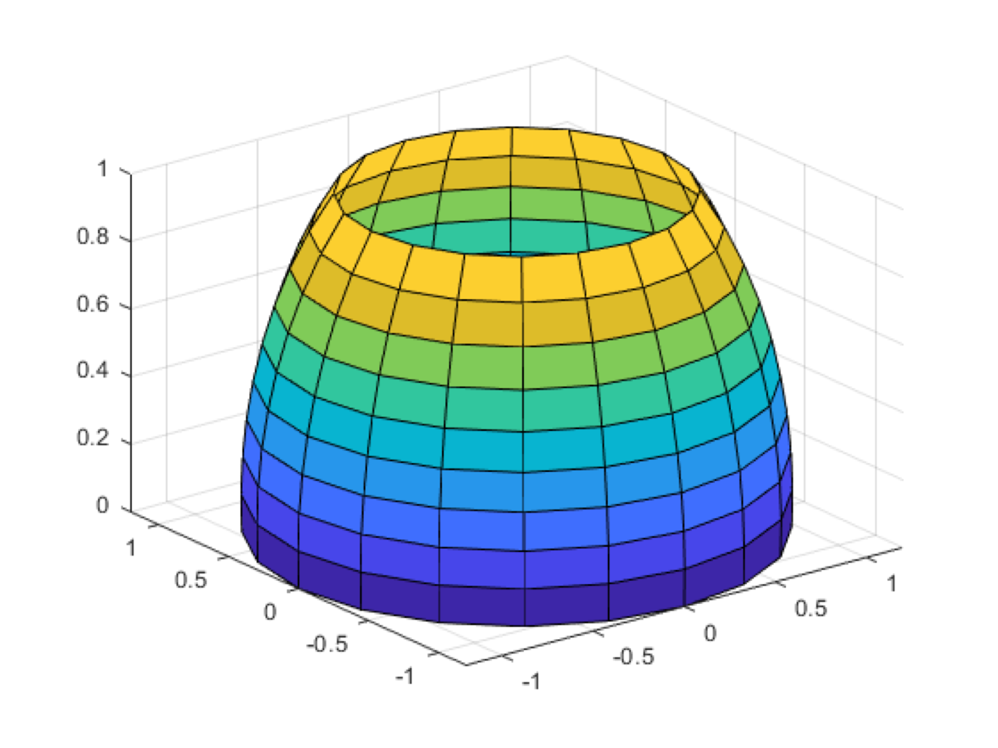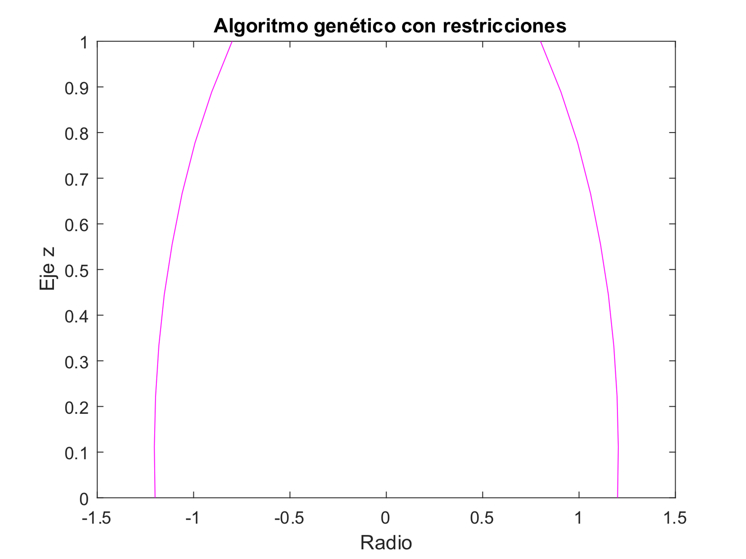Para N= 10

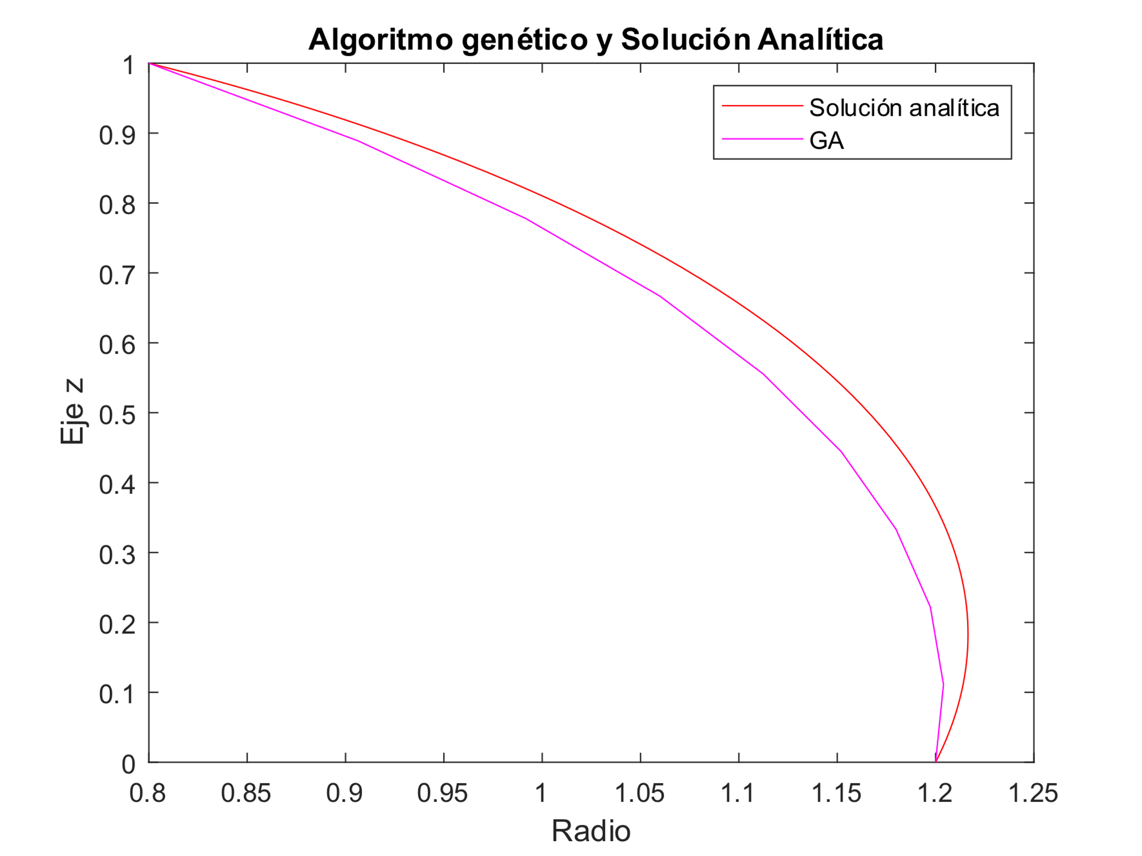

|  |  |  |
| --- | --- | --- |
| Área = 1.226371 | Tiempo=6.487822 s | Nº de generaciones = 4 |

Tiene una forma hinchada como la esperada, cabe destacar que el número de generaciones ha disminuidos drásticamente en comparación al caso de estudio anterior.

* + 1. *Comparación*

Para N=10

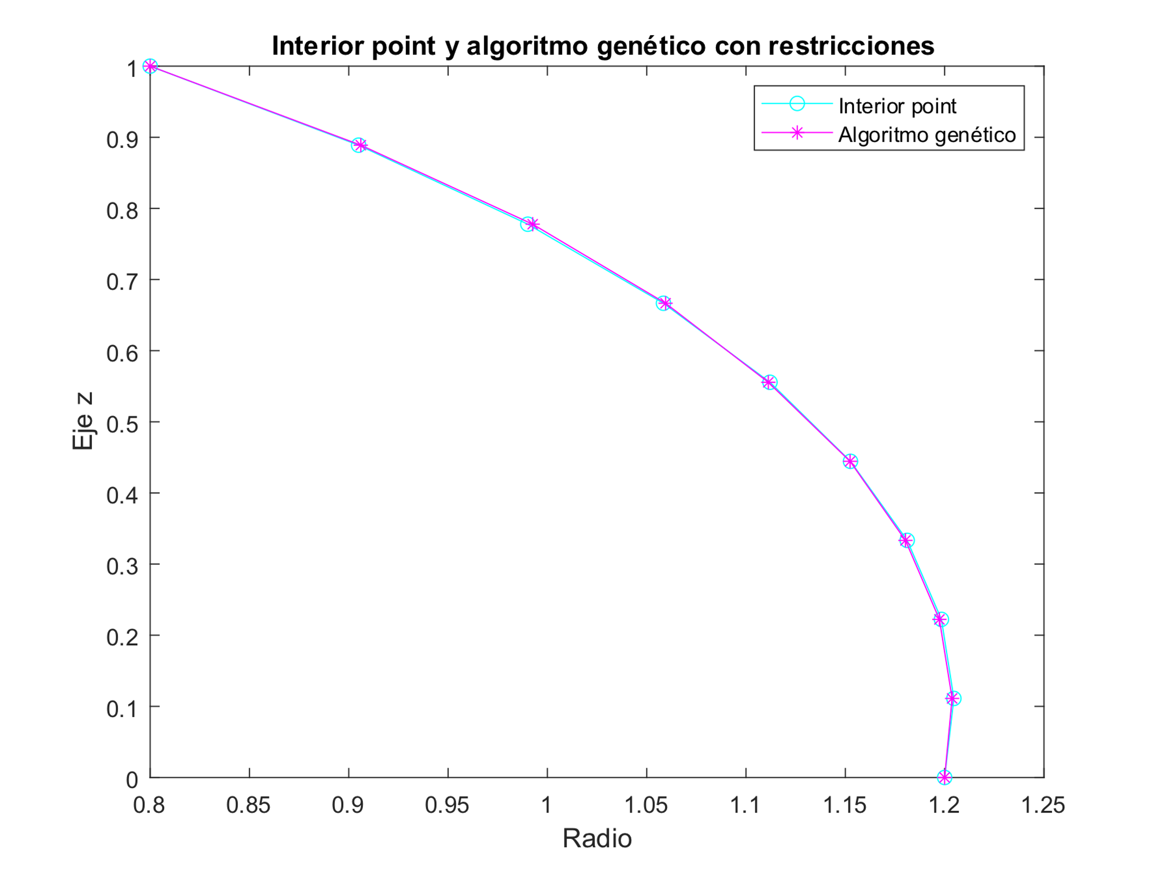

N= 20

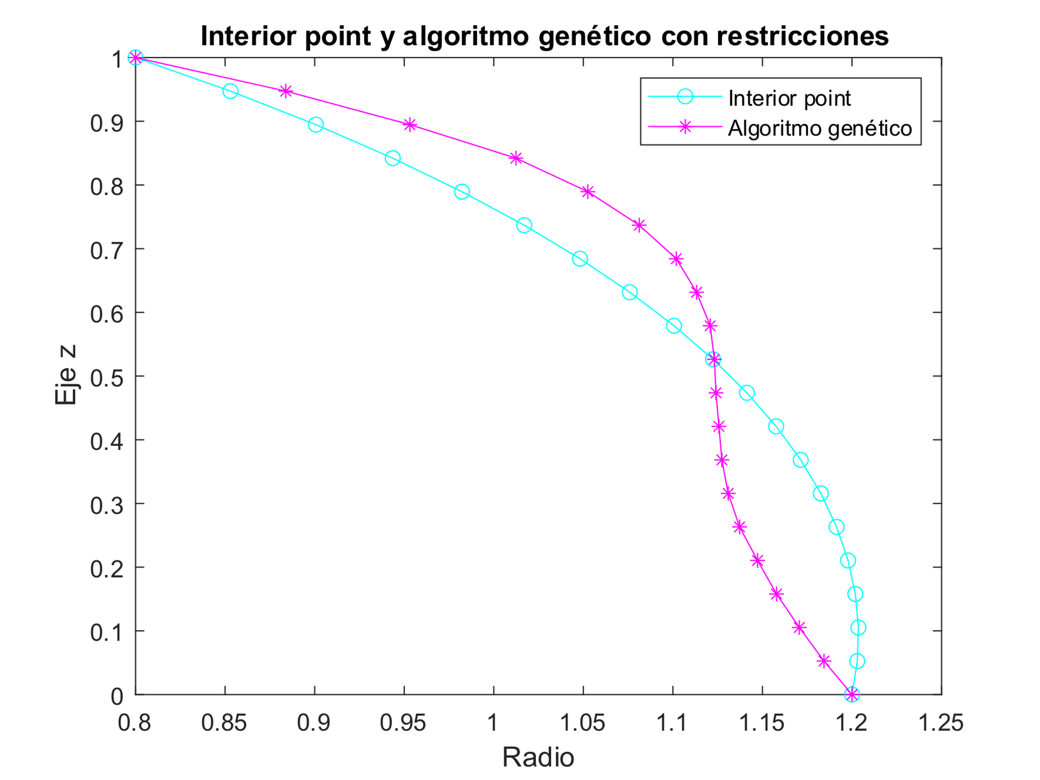

Para N= 50

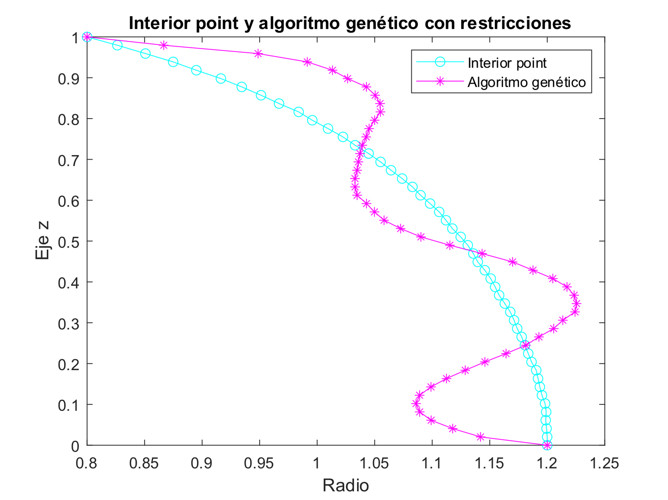

|  |  |  |  |  |  |
| --- | --- | --- | --- | --- | --- |
| N | Métodos | Área | Tiempo (s) | Iteraciones/  generaciones | Convergencia |
| 10 | Interior Point | 1.226269 | 0.618891 | 17 | Convergente |
| GA | 1.226371 | 6.487822 | 4 | Convergente |
| 20 | Interior Point | 1.211552 | 0.207043 | 33 | Convergente |
| GA | 1.257202 | 34.771599 | 4 | No Convergente |
| 50 | Interior Point | 1.206130 | 0.539362 | 57 | Convergente |
| GA | 1.454652 | 134.219814 | 4 | No Convergente |

Como se había comentado en los apartados anteriores, al aumentar número de puntos de discretización algoritmo genético se vuelve divergente, la solución obtenida es inestable. La imposición de una restricción condiciona que el algoritmo genético necesita mayor tiempo para obtener la solución.

1. Conclusiones

|  |  |  |  |  |  |
| --- | --- | --- | --- | --- | --- |
| N | Métodos | Área | Tiempo (s) | Iteraciones/  generaciones | Convergencia |
| Aros Iguales | | | | | |
| Sin restricción | | | | | |
| 10 | BFGS | 0.9541817 | 0.02019 | 16 | Converge |
| GA | 0.9542741 | 2.09914 | 115 | Converge |
| Con restricción | | | | | |
| 10 | Interior Point | 1.149675 | 0.065158 | 17 | Converge |
| GA | 1.150557 | 5.031355 | 3 | Converge |
| Sin restricción | | | | | |
| 20 | BFGS | 0.9537487 | 0.050674 | 27 | Converge |
| GA | 0.9545534 | 7.797739 | 1035 | Converge |
| Con restricción | | | | | |
| 20 | Interior Point | 1.149058 | 0.203114 | 33 | Converge |
| GA | 1.350966 | 22.017615 | 3 | No Converge |
| Sin restricción | | | | | |
| 50 | BFGS | 0.9536428 | 0.172678 | 52 | Converge |
| GA | 1.029626 | 77.179297 | 4800 | No Converge |
| Con restricción | | | | | |
| 50 | Interior Point | 1.14891 | 0.27292 | 57 | Converge |
| GA | 1.438838 | 109.259969 | 3 | No Converge |
| Aros Diferentes | | | | | |
| Sin restricción | | | | | |
| 10 | BFGS | 1.055176 | 0.015774 | 16 | Convergente |
| GA | 1.055183 | 0.992143 | 168 | Convergente |
| Con restricción | | | | | |
| 10 | Interior Point | 1.226269 | 0.618891 | 17 | Convergente |
| GA | 1.226371 | 6.487822 | 4 | Convergente |
| Sin restricción | | | | | |
| 20 | BFGS | 1.039947 | 0.040927 | 26 | Convergente |
| GA | 1.040265 | 5.953930 | 734 | Convergente |
| Con restricción | | | | | |
| 20 | Interior Point | 1.211552 | 0.207043 | 33 | Convergente |
| GA | 1.257202 | 34.771599 | 4 | No Convergente |
| Sin restricción | | | | | |
| 50 | BFGS | 1.031565 | 0.327790 | 61 | Convergente |
| GA | 1.088734 | 106.965696 | 4800 | No Convergente |
| Con restricción | | | | | |
| 50 | Interior Point | 1.206130 | 0.539362 | 57 | Convergente |
| GA | 1.454652 | 134.219814 | 4 | No Convergente |

En vista a los resultados obtenidos se puede concluir que el conocimiento previo del comportamiento de cada uno de los métodos resulta ser un factor de gran importancia a la hora de optimizar un funcional.

A través de las comparativas realizadas durante el informe se ha observado cómo los métodos basados en el descenso del gradiente (el algoritmo quasi-Newton con aproximación de la hessiana por el método BFGS) convergía con pocos porcentajes de error a la solución analítica con bajo coste computacional. Sin embargo, la variación en la estimación inicial supone la no convergencia de la solución, por estar estos métodos supeditados a mínimos locales en los que puede quedar atrapada la solución. Luego su uso debe partir de estimaciones iniciales que hayan podido ser comprobadas analíticamente mediante cálculos aproximados, u observados experimentalmente, para asegurar la convergencia con la solución buscada.

Las comparativas también han mostrado la gran sensibilidad del algoritmo genético ante el tamaño de la población a optimizar (el número de puntos en que se discretiza). Para cada caso de estudio la divergencia de este método aparecía a partir de valores diferentes, pero con las mismas soluciones alejadas de la solución analítica. Esto puede deberse al hallazgo prematuro de una solución mínima que impide la llegada a otra solución más próxima a la óptima y a la dificultad que introduce el aumento de la población a evaluar y combinar. La principal ventaja de este método frente a los de gradiente es la no necesidad de una estimación inicial, pues esta es establecida aleatoriamente por el propio algoritmo, lo cual permite salir de las barreras que pueden llegar a suponer los mínimos locales, pero el coste computacional es también muy elevado en comparación con los métodos basados en el gradiente.

Para cada problema de optimización habrá que analizar los puntos fuertes y débiles de cada método y relacionarlos con la física del problema para seleccionar el que permita obtener la solución óptima con el menor número posible de iteraciones o generaciones.